

“一点接入”数字人民币互联互通平台

业务需求书

业务管理部
二〇二〇年十二月
目 录

第一章 引言 5
1.1 项目背景 5
1.2 编写目的 6
1.3 核心术语 6
1.4 参考资料 6
第二章 总体需求 7
2.1 系统结构 7
2.2 业务类别 8
2.2.1 账户绑定类业务 8
2.2.2 兑出兑回类业务 8
2.2.3 交易查询类业务 8
2.2.4 差错处理类业务 9
2.3 机构管理 9
2.3.1 机构编号 9
2.3.2 机构权限 10
2.3.3 机构状态 11
2.4 账户管理 12
2.4.1 成员机构 12
2.4.2 运营机构 12
2.5 交易转接 12
2.5.1 基本转接模式 12
2.5.2 交易报文检查 15
2.5.3 交易资金清算 18
2.5.4 交易标识信息 19
2.6 业务核对 20
2.7 资金结算 20
2.7.1 运营机构 20
2.7.2 成员机构 20
2.9 技术指标 21
第三章 业务处理 21
3.1 账户绑定类业务 21
3.1.1 银行账户绑定 21
3.1.2 银行账户解绑 25
3.2 兑出兑回类业务 26
3.2.1 一、二类钱包兑出 26
3.2.2 三、四类钱包兑出 31
3.2.3 一、二类钱包兑回 38
3.3 交易查询类业务 42
3.3.1 交易状态查询 42
3.3.2 交易明细查询 43
3.4 差错处理类业务 45
3.4.1 成员机构贷记调账 45
3.4.2 运营机构贷记调账 47
3.5 公共管理类业务 48
3.5.1 自由格式信息 48
3.5.2 登录退出申请 50
3.5.3 业务权限变更通知 52
3.5.4 机构变更通知 52
第四章 业务核对 52
4.1 基本规则 52
4.2 基本流程 53
4.2.1 下载对账文件 53
4.2.2 明细数据转换 54
4.2.3 对账文件生成 54
4.2.4 对账文件检查 55
4.2.5 对账文件发送 55
4.2.6 业务明细核对 55
4.2.7 业务差错处理 56
第五章 资金结算 60
5.1 结算场次 60
5.2 净额计算 61
5.3 结算处理 61
5.4 异常处理 62
第六章 前端需求 62
6.1 前端登录需求 62
6.2 功能菜单列表 62
6.3 运营机构管理 63
6.3.1 运营机构信息 63
6.3.2 新增机构信息 63
6.3.3 修改机构信息 64
6.3.4 删除机构信息 64
6.4 成员机构管理 65
6.4.1 成员机构信息 65
6.4.2 新增机构信息 65
6.4.3 修改机构信息 66
6.4.4 删除机构信息 66
6.5 交易明细查询 66
6.5.1 签约类交易查询 66
6.5.2 兑出交易查询 67
6.5.3 汇款兑出交易查询 67
6.5.4 兑回交易查询 68
6.5.5 差错调账交易查询 68
6.5.6 自由格式信息查询 68
6.6 对账结算管理 69
6.6.1 对账进度查询 69
6.6.2 文件结算查询 69
6.7 登录退出管理 70
6.7.1 登录退出操作 70
6.7.2 登录退出查询 71
6.8 业务差错查询 71
6.8.1 查询条件 71
6.8.2 查询结果 71
6.8.3 明细查询 72

引言

项目背景
经过六年研究和开发，由中国人民银行（以下简称央行）主持发行的数字人民币进入封闭试点阶段。数字人民币定位于数字形式的现金，具有银行账户松耦合、法偿性、可控匿名、公共产品等特征。相比于目前以商业银行存款货币为基础、基于账户紧耦合特征的电子支付工具，数字人民币在场景覆盖面、普惠金融、支付效率、用户隐私保护和匿名支付等方面将有一定程度提升，亦将对国内支付市场发展产生深远影响。
2020年9月20日，中国人民银行数字货币研究所（以下简称数研所）与农信银资金清算中心（以下简称中心）签署战略合作协议。中心将在央行领导下，加强与数研所合作，切实贯彻落实数字人民币的决策部署，为农村中小金融机构（含农村信用社、农村合作银行、农村商业银行和村镇银行，下同）提供数字人民币互联互通平台（以下简称互联互通平台）的“一点接入”新型聚合联网服务，稳步推进数字人民币在农村地区的研发和试点工作。
为推动“一点接入”互联互通平台工作实施，中心成立项目工作组，启动业务需求编写工作。

编写目的
本需求书旨在明确“一点接入”互联互通平台的交易转接模式、交易处理流程、对账及资金清算等，为技术方案及规范设计以及下一步研发、测试工作提供依据。

1.3 核心术语
（1）数字人民币，由央行发行的数字形式的法定货币，与纸钞和硬币等价，具有银行账户松耦合、法偿性、可控匿名、公共产品等特征。
（2）互联互通平台，由数研所建设和运行的用于处理运营机构之间、运营机构与非运营机构之间数字人民币业务的综合业务平台。
（3）运营机构，数字人民币双层运营体系下，参与数字人民币运营、为社会公众提供数字人民币兑换、流通等服务的银行业金融机构。目前包括中国工商银行、中国农业银行、中国银行、中国建设银行、中国邮政储蓄银行、交通银行共6家。
（4）数字人民币钱包（以下简称数字钱包），是用户存储、管理及使用数字人民币的基础工具和载体。

1.4 参考资料
（1）《合作银行开发指引 第1部分：互联互通报文接口开发指引（征求意见稿）（第九次修订）》。
（2）《合作银行开发指引 第2部分：钱包APP接口开发指引》。
（3）《第二代农信银支付清算系统报文交换标准（第十版）》。

总体需求

2.1 系统结构
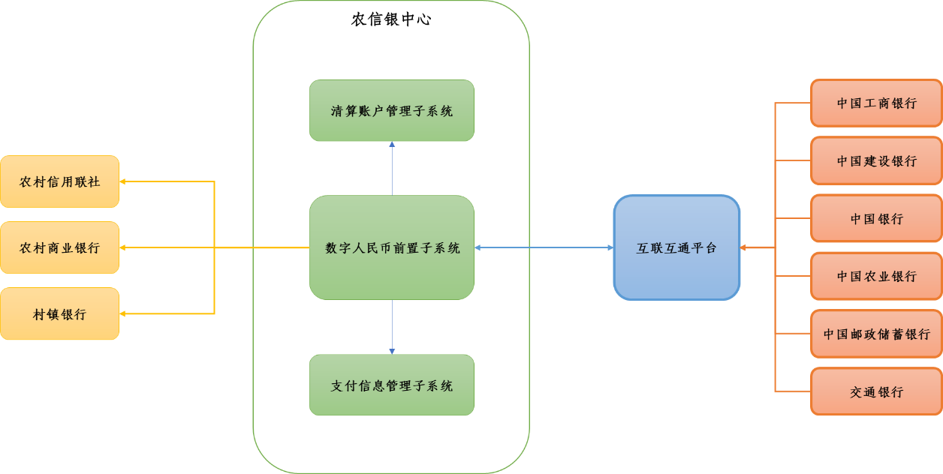

（1）基于农信银支付清算系统架构体系，建设数字人民币前置子系统。该系统采用相对独立的部署逻辑，独立转接交易、下发对账文件及资金清、结算，支持分布式架构。
（2）农村中小金融机构通过数字人民币前置子系统接入互联互通平台，实现与运营机构开展数字人民币业务。
（3）内部应用子系统交互方面，数字人民币前置子系统与清算账户管理子系统交互，用于提交兑出、兑回等支付类业务资金清算和定时结算指令；与支付管理信息子系统交互，用于实现管理端操作、查询、参数维护等功能。

2.2 业务类别

2.2.1 账户绑定类业务
（1）银行账户绑定，指客户建立数字钱包与银行账户之间绑定关系的过程。目前银行账户仅支持个人借记一类账户。
（2）银行账户解绑，指客户解除数字钱包与银行账户之间绑定关系的过程。

2.2.2 兑出兑回类业务
（1）兑出，指客户将银行存款兑换为数字人民币的过程。对于三、四类钱包，仅支持通过运营机构APP拉起手机银行APP进行兑换支付；对于一、二类钱包，仅支持通过预先绑定的银行账户进行兑换支付。
（2）兑回，指客户将数字人民币转换为已绑定账户银行存款的过程。该业务通过运营机构发起，银行作为账户侧根据兑回业务指令进行入账处理。

2.2.3 交易查询类业务
（1）交易状态查询，指业务发起方或互联互通平台超时未收到兑出兑回等支付类交易应答，向交易接收方查询结果处理结果、明确交易终态的过程。
（2）交易明细查询，指业务参与机构向互联互通平台查询原报文明细、交易处理结果等交易明细信息的过程。主要用于互联互通平台推定成功、银行侧无交易明细的差错补入账场景。

2.2.4 差错处理类业务
指支付类业务长款方将交易资金通过互联互通平台退回到交易对手方的过程，主要用于推定成功交易入账失败，将资金退回到交易发起方。

2.3 机构管理

2.3.1 机构编号
2.3.1.1 互联互通平台
互联互通平台使用金融机构编码对运营机构和合作银行进行机构管理。金融机构编码采用现行的14位机构编码，与网联清算平台金融机构编码一致。
2.3.1.2 中心
中心沿用现有行名行号体系进行机构管理。
2.3.1.2.1 成员机构
中心建立成员机构金融机构编码与行号的映射关系，在交易处理中体现行号信息。
2.3.1.2.2 辖内机构
（1）成员机构辖内法人机构（以下简称辖内机构）未在互联互通平台中申请业务身份的，相关业务由成员机构统一处理，交易信息中仅体现成员机构行名行号，无需单独维护机构映射关系。
（2）基于银行品牌识别等需要，辖内法人机构在互联互通平台已申请业务身份的，通过一级（直参）行号体现成员机构、二级（间参行号）行号体现该辖内机构。交易处理过程中，中心按照一级行号将该交易信息发到成员机构，成员机构根据二级行号将该交易转发到相应辖内机构，或统一集中处理。
2.3.1.2.3 运营机构
中心为各运营机构赋予虚拟行名行号信息，便于成员机构识别合作运营机构。

2.3.2 机构权限
2.3.2.1 成员机构
成员机构业务权限（开通报文、业务类型等）信息通过中心向数研所统一申请，系统内无需单独维护，交易处理中不做检查。
2.3.2.2 运营机构
运营机构业务权限通过业务权限变更通知报文发送到成员机构进行相关维护。交易处理中不做检查。

2.3.3 机构状态
机构状态包括登录和退出。成员机构的机构状态可通过登录/退出申请报文或管理端操作设置；运营机构状态通过机构状态变更通知报文，通知到成员机构。
交易处理中，中心对业务接收机构登录状态进行检查，该机构为“退出”状态的，拒绝交易处理。

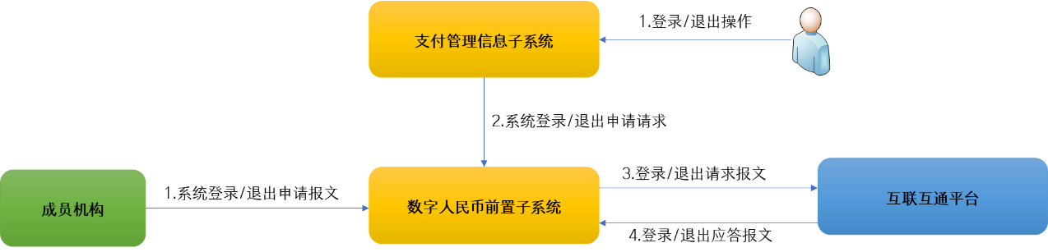

2.3.3.1 直连方式
（1）成员机构通过系统登录/退出申请报文，向数字人民币前置系统发起登录/退出申请。其中，对已在互联互通平台申请机构编码的辖内机构申请登录/退出，发起行行号填写该辖内机构二级行号。
（2）数字人民币前置系统收到该申请报文，转换为登录/退出请求报文发送到互联互通平台。其中发起行行号与发起成员行行号不一致的，按照辖内机构金融机构编码发送登录或退出申请。
2.3.3.2 管理端方式
业务人员通过管理端发起登录/退出申请的，数字人民币前置系统组成登录/退出请求报文发送到互联互通平台。其中，机构维度需支持到金融机构。

2.4 账户管理

2.4.1 成员机构
成员机构使用在农信银支付清算系统开立的现有清算账户进行资金清、结算。

2.4.2 运营机构
运营机构绑定“存放央行款项”账户。

2.5 交易转接

2.5.1 基本转接模式
2.5.1.1 信息类交易

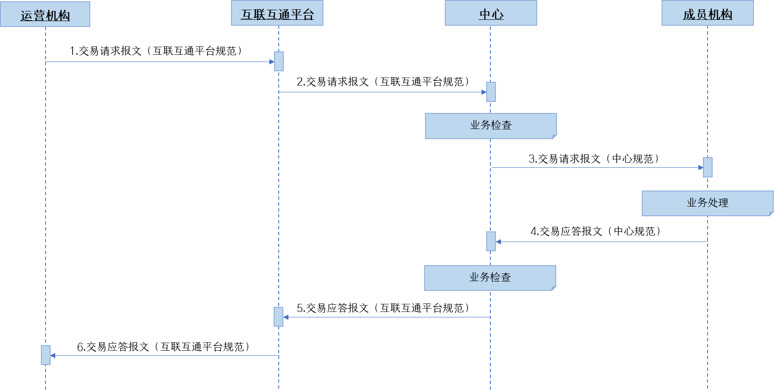

（1）中心对互联互通平台发送的交易请求报文进行验签、报文合法性、业务接收方登录状态等检查，检查通过的按照中心技术规范进行报文格式转换，将交易请求发送到成员机构。
（2）中心对成员机构返回的交易应答报文进行验签、报文合法性检查，检查通过的按照互联互通平台技术规范进行报文格式转换，将交易应答返回到互联互通平台。
2.5.1.2 支付类交易
2.5.1.2.1 运营机构发起

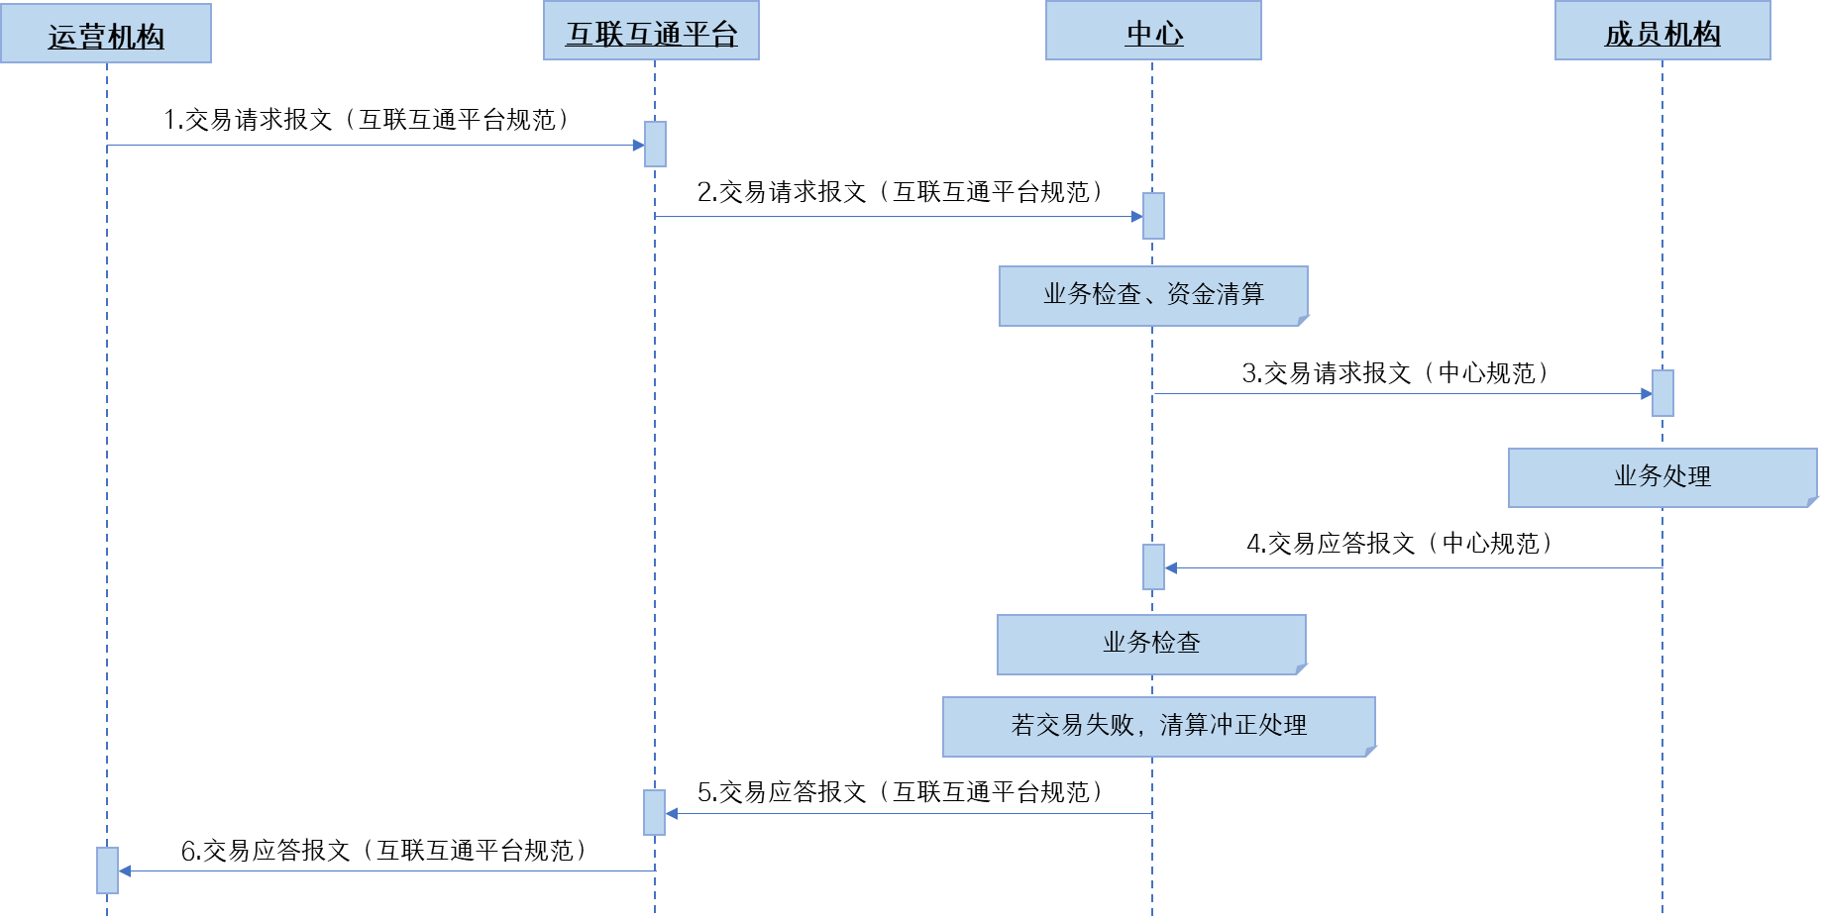

（1）中心对互联互通平台发送的交易请求报文进行验签、报文合法性、业务接收方登录状态等检查，检查通过的进行清算处理，清算成功的按照中心技术规范进行报文格式转换，将交易请求发送到成员机构。
（2）中心对成员机构返回的交易应答报文进行验签、报文合法性检查，检查通过的按照互联互通平台技术规范进行报文格式转换，将交易应答返回到互联互通平台。其中对于失败交易应答，还需对原清算处理进行冲正。
2.5.1.2.2 成员机构发起
基本模式同“2.5.1.2.1 运营机构发起”。
2.5.1.3 通知类交易

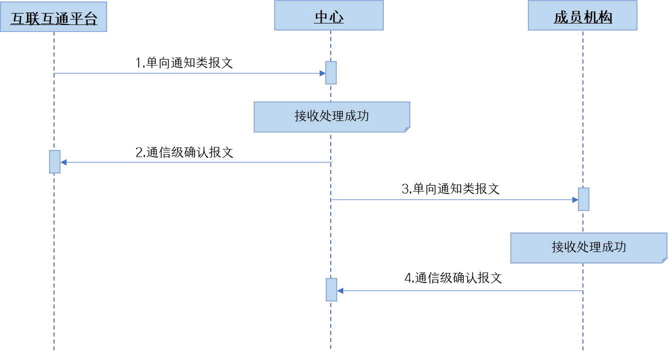

（1）互联互通平台单向通知类报文包括自由格式报文、机构对账汇总核对报文、交易终态通知报文、业务权限变更通知报文、机构变更通知报文。中心对单向通知类报文收妥后，实时向互联互通平台返回通信级确认报文。
（2）数字人民币前置子系统向成员机构发送的单向通知类报文包括下发文件通知报文、业务权限变更通知报文、机构变更通知报文、机构状态变更通知报文等。发送前，中心对通知类报文登记存储转发，发送后若收到成员机构返回的通信级确认报文，摘除存储转发，若未收到则存储转发该通知。存储转发次数和频率可设置。

2.5.2 交易报文检查
2.5.2.1 主要检查内容
（1）核验数字签名；
（2）报文合法性检查，包括报文格式、报文必填参数、报文字段长度等；
（3）交易重复性检查；
（4）机构信息检查，检查金融机构信息是否存在；
（5）业务接收方登录状态检查。
2.5.2.2 异常情况处理
2.5.2.2.1 互联互通平台检查交易失败

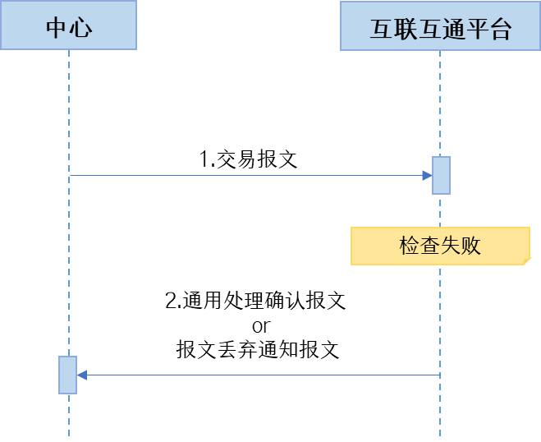

互联互通平台对中心发送的交易检查失败，根据实际情况向中心返回通用处理确认报文（业务级失败）或报文丢弃通知报文（系统级失败，例如报文无法解析、交易重复、机构信息错误等）。
中心收到通用处理确认报文，确认业务状态为“失败”的，向成员机构返回失败交易应答报文，其中业务拒绝码为“R999”、业务拒绝信息为通用处理确认报文中的业务拒绝信息；中心收到报文丢弃通知报文，不得直接拒绝处理，须通过交易状态查询确认业务状态后，进行相关处理。
2.5.2.2.2 中心检查交易失败
（1）互联互通平台发起的交易

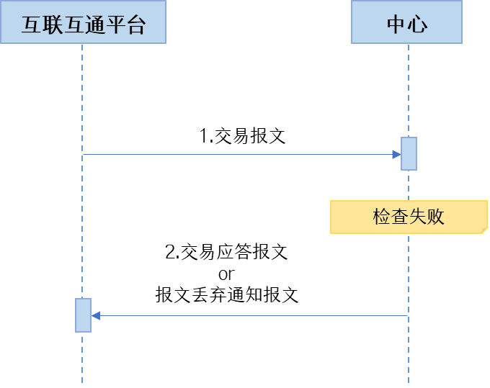
对于交易请求，业务接收方状态为“退出”的，向互联互通平台返回失败交易应答，其中业务拒绝码为“R003”，业务拒绝信息为“系统临时维护”；其他情形，返回报文丢弃通知报文。
（2）成员机构发起的交易

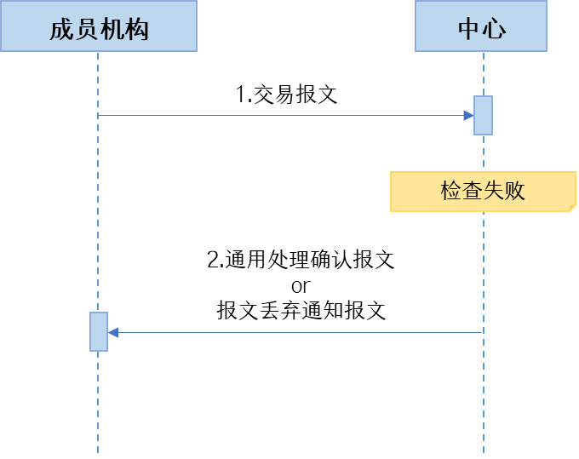
对于交易请求，业务接收方状态为“退出”的，向成员机构返回通用处理确认报文；其他情形，向成员机构实时返回报文丢弃通知报文。

2.5.3 交易资金清算
2.5.3.1 资金清算处理
中心沿用农信银支付清算系统资金清算功能，对成员机构办理的兑出兑回交易，进行清算账户净借记限额检查。清算模式包括实时清算和定时清算，其中定时清算条件支持按照付款成员机构行号、交易金额进行维护，相关处理同网络支付交易定时清算。
（1）兑出交易，成员机构清算账户实时余额足够的，按照交易金额同时减少成员机构清算账户和同业央行款项账户实时余额；实时余额不足的，拒绝交易处理。
（2）兑回交易，同时增加成员机构清算账户和存放央行款项的实时余额。
2.5.3.2 清算失败处理
2.5.3.2.1 互联互通平台发起的交易

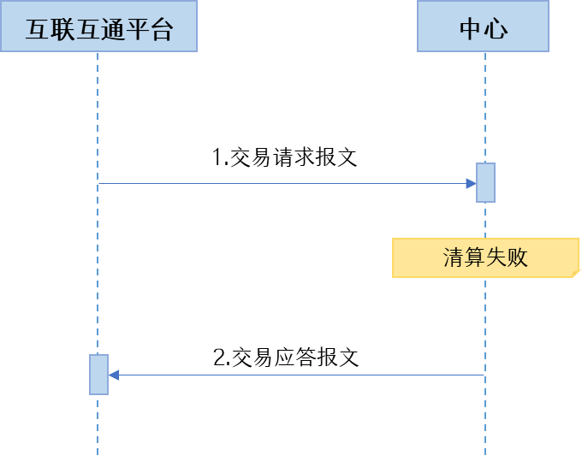
清算处理失败或超时，实时向互联互通平台返回交易应答报文。其中，业务拒绝码为“R999”，业务拒绝信息为“对合作银行净借记限额检查失败”。
2.5.3.2.2 成员机构发起的交易

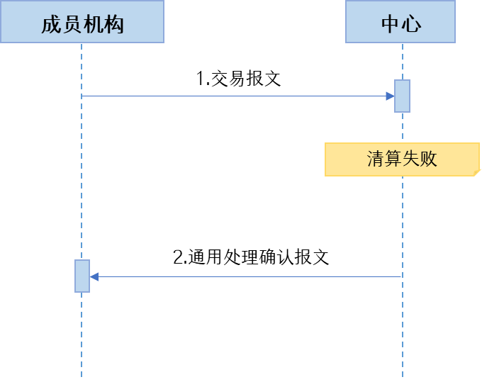
清算处理失败或超时，实时向成员机构返回通用处理确认报文，明确清算失败、交易处理失败。

2.5.4 交易标识信息
2.5.4.1 报文标识号
报文标识号编制规则和长度遵循互联互通平台技术规范，由交易发起方生成，中心做透传处理。
2.5.4.2 交易批次号
遵循互联互通平台技术规范，由交易发起方生成，中心做透传处理。
2.5.4.3 机构标识信息
参见“2.3.1 机构编号”。
2.5.4.4 数据中心标识
数据中心标识在成员机构进行业务核对时使用。目前，互联互通平台为单中心部署、单中心下发对账文件，中心对于交易报文中的数据中心标识，统一填写“B-北京”。

2.6 业务核对
互联互通平台按每小时交易批次，向各机构分别发送汇总核对报文和明细对账文件。中心收到汇总核对报文、下载明细对账文件后，转换对账数据（机构标识、报文编号等），生成并向成员机构下发汇总和明细对账文件。

2.7 资金结算

2.7.1 运营机构
运营机构以每交易批次作为一个结算场次，扣减或增加中心存放同业账户余额，完成资金结算。

2.7.2 成员机构
中心将每交易批次作为一个结算场次。对账文件下发后，
对该交易批次全部成功交易，汇总轧差净额，向清算账户管理子系统提交定时结算请求，完成各成员机构清算账户与合作运营机构存放同业款项账户之间的资金结算。

2.9 技术指标
现阶段直至2022年，数字人民币处于封闭试点阶段，业务体量较小。系统上线初期，至少支持每天100万笔业务容量，每秒峰值至少支持300笔/秒，系统稳定运行率需达到99.99%。
全面推广期，业务体量逐渐增大，需支持通过横向扩展提高业务容量和系统性能。

业务处理

3.1 账户绑定类业务

3.1.1 银行账户绑定
3.1.1.1 业务基本规定
（1）用户通过钱包APP操作银行账户绑定，该业务由运营机构向成员机构发起。
（2）目前绑定银行账户类型仅支持一类个人借记账户，其他账户类型建议拒绝处理，业务拒绝码使用“RJD4-此账户类型不支持此类交易”。
（3）单个钱包支持绑定多个行内银行账户。
（4）银行账户绑定包括身份认证和身份确认两个环节。身份认证指成员机构对用户账号、户名、证件号码和预留手机号码等静态信息进行核验的过程；身份确认指成员机构对用户录入的动态认证信息（主要为短信验证码）进行核验、完成银行账户绑定的过程。
（5）成员机构可参照快捷支付协议签约进行交易处理，实时返回交易处理应答。
（6）成员机构应对授权支付协议号进行支付标记化处理，不得使用付款人账号作为签约协议号。
（7）成员机构按照发起成员行行号和签约人银行账号识别重复签约。对于重复签约，成员机构在完成身份确认后，使用签约协议库中已生效的协议号向运营机构返回签约成功交易应答。
（8）银行账户绑定业务不参与对账。
3.1.1.2 交易处理流程

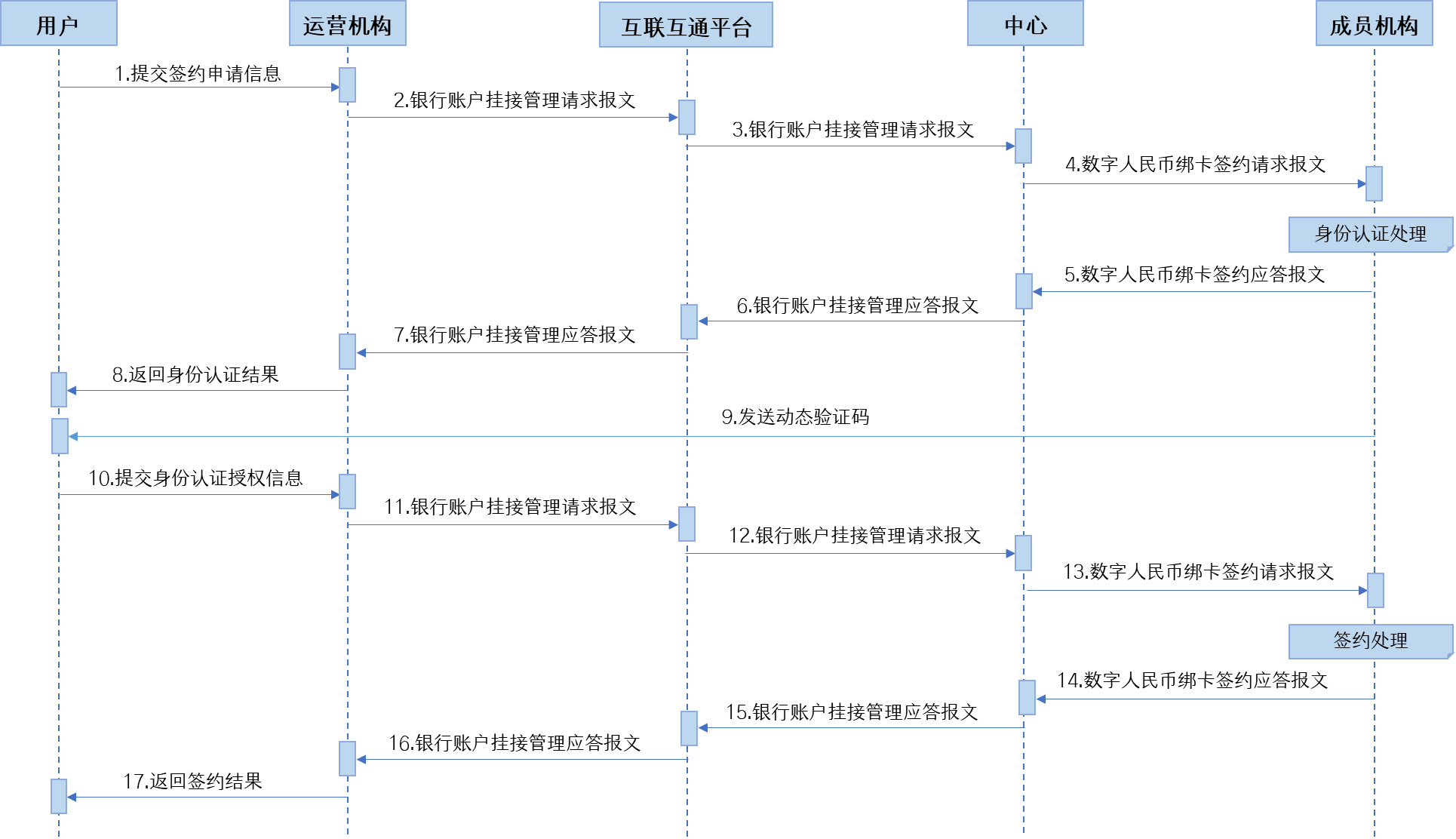

（1）用户通过钱包APP录入银行账户账号、户名、证件号码、银行预留手机号码等信息，提交账户绑定申请。钱包APP发送绑卡请求到运营机构。
（2）运营机构受理该请求，向互联互通平台发送银行账户挂接管理请求报文（管理类型为“MT01-身份认证”）。互联互通平台实时转发到中心。
（3）中心对该请求报文进行验签、报文合法性等检查，并将检查通过的转换为授权支付协议管理请求报文（管理类型为“MT01-签约申请”）发送到成员机构。
（4）成员机构收到该请求报文，对绑定账户账号、户名、身份证件号码、银行预留手机号码等要素进行核验。核验通过的向中心实时返回业务回执状态为“已成功”的数字人民币绑卡签约应答报文，同时向用户预留手机号码发送动态验证信息；核验未通过的，向中心返回业务回执状态为“已拒绝”的数字人民币绑卡签约应答报文，并通过业务拒绝码和业务拒绝信息注明失败原因。
（5）中心收到该应答报文，进行验签、报文合法性等检查，检查通过的转换为银行账户挂接管理应答报文（业务回执状态为“成功”或“失败”），实时返回到互联互通平台。互联互通平台实时转发到运营机构。
（6）若身份认证成功，运营机构根据用户输入的动态验证信息，向互联互通平台发送银行账户挂接管理请求报文（管理类型为“MT02-身份确认”）。互联互通平台实时转发到中心。
（7）中心对该请求报文进行验签、报文合法性等检查，并将检查通过的转换为数字人民币绑卡签约请求报文（管理类型为“MT02-签约确认”）发送到成员机构。
（8）成员机构收到该请求报文，对动态信息进行验证。验证通过的，生成授权支付协议号、生效绑卡信息，并向中心实时返回业务回执状态为“已成功”的数字人民币绑卡签约应答报文，若为重复签约（根据发起行行号和签约账户账号判断），授权支付协议号应为之前已生效的协议号；动态信息验证不通过的，向中心实时返回业务回执状态为“已拒绝”的数字人民币绑卡签约应答报文，并通过业务拒绝码和业务拒绝信息注明失败原因。
（9）中心收到该应答报文，进行验签、报文合法性检查（原管理类型为“MT02-签约确认”、业务回执状态为“已成功”时，须填写授权支付协议号，否则检查失败），检查通过的转换为银行账户挂接管理应答报文（业务回执状态为“成功”或“失败”），实时返回到互联互通平台。互联互通平台实时转发到运营机构。
（10）运营机构收到该应答报文，向用户提示绑卡结果。
3.1.1.3 异常情况处理
中心对成员机构应答超时情形不做处理。

3.1.2 银行账户解绑
3.1.2.1 业务基本规定
（1）用户通过钱包APP操作银行账户解绑。该业务由运营机构向成员机构发起。
（2）成员机构可参照快捷支付协议解约进行交易处理，实时返回交易处理应答。
（3）对于重复解约，成员机构向运营机构返回解约成功交易应答。
（4）已解约协议不得支持兑出处理。
（5）银行账户解绑业务不参与对账。
3.1.2.2 交易处理流程

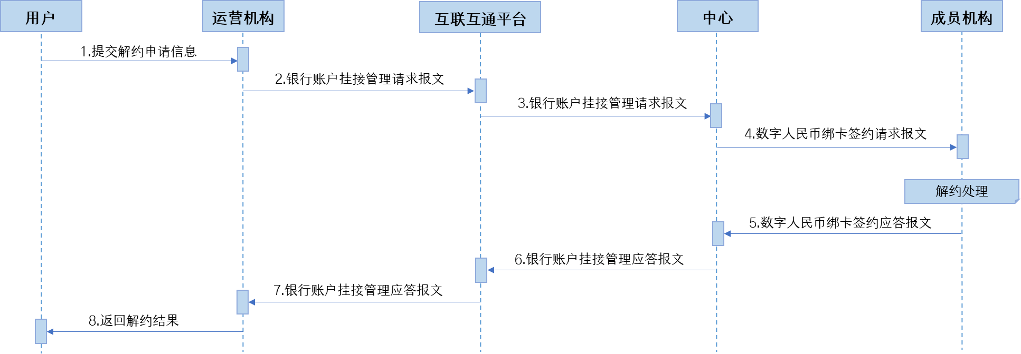

（1）用户通过钱包APP对指定数字钱包提交账户解绑申请。钱包APP发送解绑请求到运营机构。
（2）运营机构受理该请求，向互联互通平台发送银行账户挂接管理请求报文（管理类型为“MT03-解约申请”）。互联互通平台实时转发到中心。
（3）中心对该请求报文进行验签、报文合法性等检查，并将检查通过的转换为数字人民币绑卡签约请求报文（管理类型为“MT03-解约”）发送到成员机构。
（4）成员机构收到该请求报文，对发起机构、授权支付协议号、协议状态进行检查。协议号存在、协议状态为已生效的，标记协议状态为已解约，并实时返回业务回执状态为“已成功”的数字人民币绑卡签约应答报文，对于重复解约申请，直接返回成功应答报文；协议号不存在的，实时返回业务回执状态为“已拒绝”的数字人民币绑卡签约应答报文。
（5）中心收到该应答报文，进行验签、报文合法性等检查，检查通过的转换为银行账户挂接管理应答报文（业务回执状态为“成功”或“失败”），实时返回到互联互通平台。互联互通平台实时转发到运营机构。
（6）运营机构收到该应答报文，提示用于解约结果。
3.1.2.3 异常情况处理
中心对成员机构应答超时情形不做处理。

3.2 兑出兑回类业务

3.2.1 一、二类钱包兑出
3.2.1.1 业务基本规定
（1）用户通过钱包APP对已绑定银行账户操作一、二类钱包兑出。该业务由运营机构向成员机构发起。
（2）该业务合规性（例如该钱包等级是否允许兑出、是否超出限额等）由运营机构控制，成员机构无需检查。
（3）该业务依据签约协议号付款，可参照快捷支付进行交易处理，实时返回交易处理应答。
（4）成员机构应根据业务类型、业务种类、钱包ID等要素，支持在用户网上银行、手机银行流水或电子回单的附言/摘要/备注/用途处，以及动账短信提示中，展示数字人民币兑出摘要信息。

3.2.1.2 交易处理流程

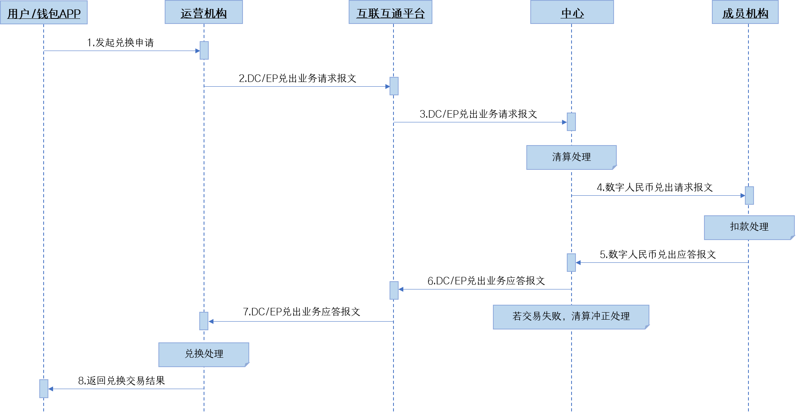

（1）用户选择数字钱包、录入兑换金额等信息，提交兑换申请，钱包APP发送兑换请求到运营机构。
（2）运营机构受理该请求，向互联互通平台发起DC/EP兑出业务请求报文。互联互通平台实时转发到中心。
（3）中心收到该请求报文，进行验签、报文合法性等检查，通过检查进行清算处理，并将清算成功的交易请求转换为数字人民币兑出请求报文，发送到成员机构。
（4）成员机构收到该请求报文，检查签约协议状态、账户状态、余额等，通过检查立即进行扣款处理，扣款成功的实时向中心返回业务回执状态为“已付款”的数字人民币兑出应答报文；检查失败或扣款失败的返回业务回执状态为“已拒绝”的数字人民币兑出应答报文。
（5）中心收到该应答报文，进行验签、报文合法性等检查，检查通过的转换为DC/EP兑出业务应答报文发送到互联互通平台。其中对于失败交易应答，还需对原清算处理进行异步冲正。
（6）互联互通平台将该应答报文实时转发到运营机构。若交易成功，运营机构进行兑换处理并提示用户兑换成功，否则提示用户兑换失败。
3.2.1.3 交易状态流转

交易处理环节 | 处理结果 | 中心交易状态
互联互通平台转发交易请求 | 验签、报文合法性检查通过 | 已接收
资金清算 | 清算成功 | 已接收→待确认
 | 清算失败 | 已接收→已拒绝
向成员机构发送交易请求 | - | 待确认
成员机构返回交易应答 | 业务回执状态为“已成功” | 待确认→已清算
 | 业务回执状态为“已拒绝” | 待确认→已拒绝

3.2.1.5 异常情况处理
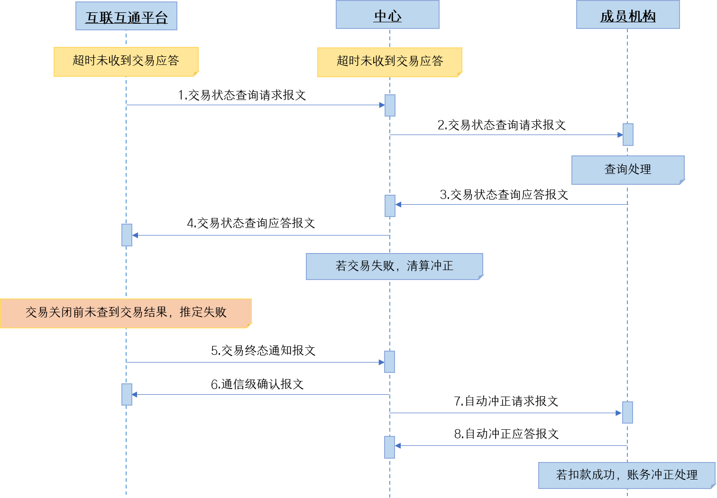

（1）中心超时未收到成员机构返回的数字人民币兑出应答报文，不做处理。
（2）互联互通平台超时未收到中心返回的DC/EP兑出应答报文，向中心发起交易状态查询请求报文（dcep.411.001.01），查询交易处理结果。
（3）中心收到交易状态查询请求报文，验签、报文合法性检查通过的，转换为交易状态查询请求报文（NDPS.411.001.01）发送到成员机构。
（4）成员机构收到该请求报文，查询社（行）内系统记录的交易结果，实时向中心返回交易状态查询应答报文（NDPS.412.001.01）。
（5）中心收到该应答报文，验签、报文合法性检查通过的，转换为交易状态查询应答报文（dcep.412.001.01）发送到互联互通平台，并根据查询结果进行如下处理：

查询回执状态 | 原交易结果 | 中心业务状态 | 交易处理
PR01-已拒绝 | - | - | 不做处理。
 | PR01-已拒绝 | PR13-待确认 | 变更业务状态为“已拒绝”，登记交易回执信息，并对原清算处理进行冲正。
 |  | 其他业务状态 | 不做处理。
 |  | 无交易信息 | 不做处理。
 | PR05-已付款 | PR13-待确认 | 变更业务状态为“已清算”，登记交易回执信息。
 |  | 其他业务状态 | 不做处理。
 |  | 无交易信息 | 不做处理。
 | 其他回执状态 | - | 不做处理。

（6）互联互通平台收到该应答报文，判断查询处理状态为“成功”、原业务状态为“成功”或“失败”的，记录该交易终态为“成功”或“失败”。其余情形，继续发起交易状态查询。
（7）互联互通平台在交易关闭前仍未查到原交易结果的，记录该交易状态为“推定失败”，并向中心发送交易终态通知报文。
（8）中心收到该通知报文，验签、报文合法性检查通过的，实时向互联互通平台返回通信级确认报文，同时将该通知报文转换为自动冲正请求报文发送到成员机构，并根据原业务状态进行如下处理：

中心业务状态 | 交易处理
已清算PR00 | 变更业务状态为“推定失败”，同时对原清算处理进行冲正。
已拒绝PR01 | 变更原业务状态为“推定失败”。
待确认PR13 | 变更业务状态为“推定失败”，同时对原清算处理进行冲正。
已接收PR03 | 变更业务状态为“推定失败”。
推定失败PR23 | 不做处理。
无交易信息 | 不做处理。

（9）成员机构收到自动冲正请求报文，实时向中心返回自动冲正应答报文。若原交易扣款成功，需进行账务冲正处理。

3.2.2 三、四类钱包兑出
3.2.2.1 业务基本规定
（1）用户通过钱包APP拉起成员机构手机银行APP操作兑出支付。成员机构验证用户身份、扣划账户资金成功后，向运营机构发起汇款兑出交易请求。
（2）成员机构根据拉起阶段传送的钱包ID、钱包名称和钱包开立所属机构，通过手机银行APP向用户展示数字钱包信息进行确认。
（3）成员机构无需对兑出金额进行控制，但应提示客户“请在钱包APP显示的当日可充值金额之内录入兑换金额”。
（4）成员机构得到汇款兑出交易结果后，应支持回跳到钱包APP，同时将交易结果带回。
（5）成员机构收到交易失败应答或通知，应实时对原付款处理进行账务冲正。
3.2.2.2 交易处理流程

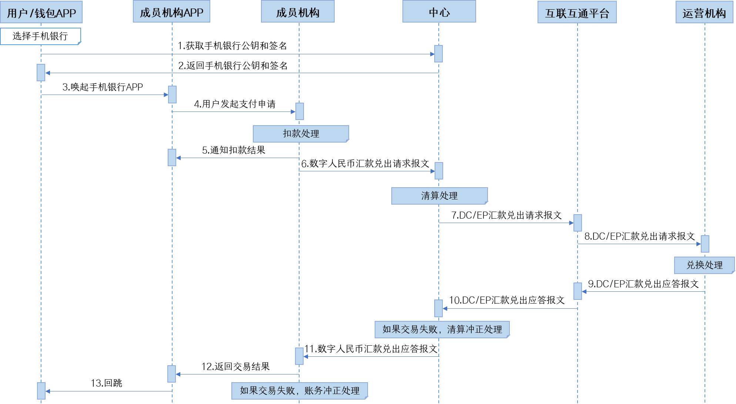

（1）用户在钱包APP展示的手机银行列表中选择成员机构手机银行。钱包APP向中心发送请求（uwap.316.001.01）获取该手机银行公钥和签名。
（2）中心收到该请求，按照请求中成员机构金融机构编码查询相应手机银行公钥和签名，实时向钱包APP返回应答。
（3）钱包APP收到该应答，拉起成员机构手机银行APP。用户选择付款银行卡、录入兑换金额等信息，提交兑换申请。
（4）成员机构受理兑换申请，对用户选择的银行账户进行扣款处理，并实时向用户提示扣款结果。扣款成功的，向中心发送数字人民币汇款兑出业务请求报文。
（5）中心对该请求报文进行验签、报文合法性等检查，检查通过的进行清算处理，并将清算成功的交易请求转换为DC/EP汇款兑出请求报文，发送到互联互通平台。互联互通平台实时转发到运营机构。
（6）运营机构收到该请求报文，进行兑换相关处理，并实时向互联互通平台返回DC/EP汇款兑出应答报文。互联互通平台实时转发到中心。
（7）中心收到该应答报文，进行报文验签、报文合法性等检查，通过检查的判断业务状态。若业务状态为“成功”或“失败”，转换为数字人民币汇款兑出应答报文发送到成员机构。其中对于兑换失败应答，需对原清算处理进行异步冲正。
（8）成员机构收到该应答报文，向手机银行APP返回交易结果。其中对于充值失败交易，需对原核心账务处理进行冲正。
（9）手机银行APP得到交易结果，回跳到钱包APP，并将该交易结果带回。
3.2.2.3 交易状态流转

交易处理环节 | 处理结果 | 中心交易状态流转
成员机构发起业务请求 | 验签、报文合法性检查通过 | 已接收
资金清算 | 清算成功 | 已接收→待确认
 | 清算失败 | 已接收→已拒绝
向互联互通平台发送交易请求 | - | 待确认
互联互通平台返回交易应答 | 业务状态为“已成功” | 待确认→已清算
 | 业务状态为“已拒绝” | 待确认→已拒绝
 | 超时未收到交易应答 | 待确认

3.2.2.4 异常情况处理
- 场景一：中心等待互联互通平台应答超时

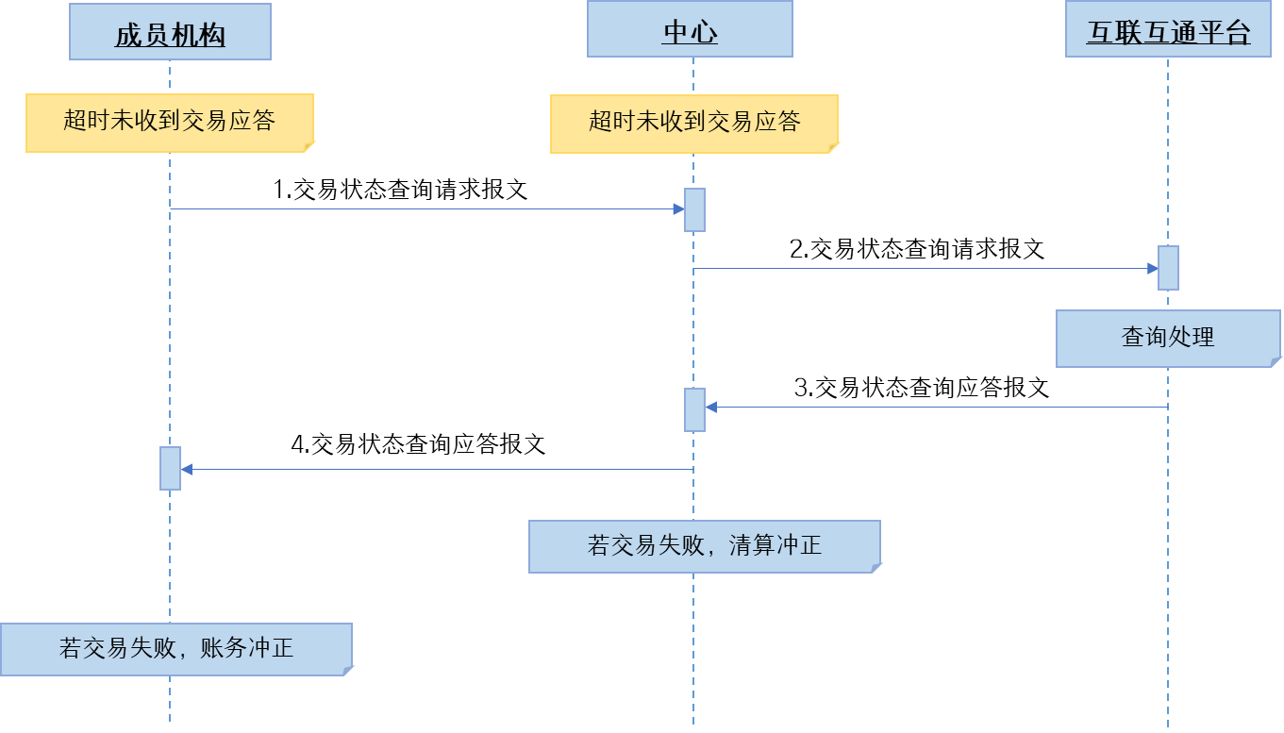
（1）中心超时未收到互联互通平台返回的有效交易应答，不做处理。
（2）成员机构超时未收到中心返回的有效交易应答，通过交易状态查询请求报文（NDPS.411.001.01），查询交易处理结果。
（3）中心收到该请求报文，进行验签、报文合法性检查等，检查通过的转换为交易状态查询请求报文（dcep.411.001.01）发送到互联互通平台。
（4）互联互通平台收到查询请求报文，向中心返回交易状态查询应答报文（dcep.412.001.01）。
（5）中心对查询应答报文进行验签、报文合法性等检查，检查通过的转换为交易状态确认应答报文（NDPS.412.001.01）发送到成员机构。同时，根据查询结果进行如下处理：

查询处理状态 | 原业务状态 | 中心业务状态 | 交易处理
PR01-失败 | - | - | 不做处理。
PR02-成功 | PR01-失败 | PR13-待确认 | 变更业务状态为“已拒绝”，登记交易回执信息，并对原清算处理进行冲正。
 |  | 其他业务状态 | 不做处理。
 |  | 无交易信息 | 不做处理。
 | PR00-成功 | PR13-待确认 | 变更业务状态为“已清算”，登记交易回执信息。
 |  | 其他业务状态 | 不做处理。
 |  | 无交易信息 | 不做其他处理。
 | PR03-推定成功 | PR13-待确认 | 变更业务状态为“推定成功”。
 |  | 其他业务状态 | 不做处理。
 |  | 无交易信息 | 不做处理。
 | 其他状态 | - | 不做处理。

（6）成员机构收到交易状态确认应答报文，明确交易终态的同步社（行）内状态，其中对于失败交易还应对原账务处理进行冲正。
- 场景二：互联互通平台推定成功

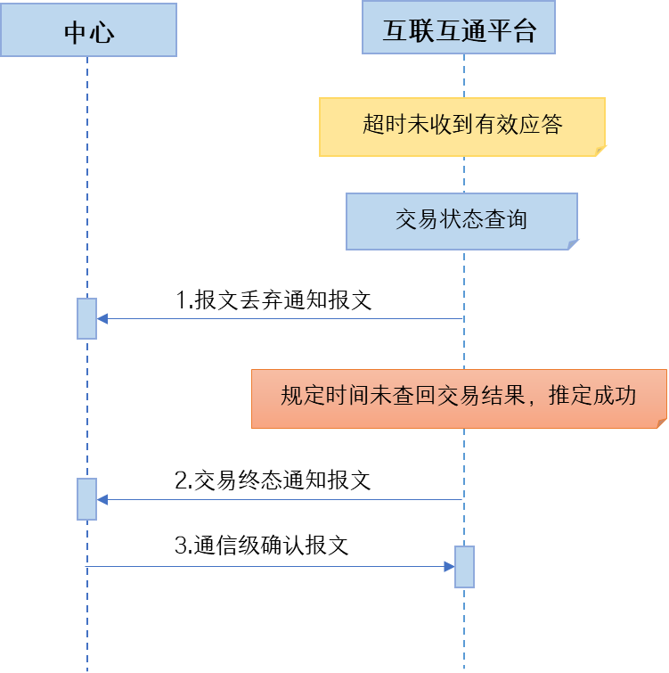

（1）互联互通平台超时未收到运营机构有效交易应答，向中心返回报文丢弃通知报文，同时启动交易状态查询。
（2）中心收到报文丢弃通知报文，不做处理。
（3）互联互通平台在交易关闭前未查回交易结果的，将交易状态记录为“推定成功”，并向中心发送交易终态通知报文。
（4）中心收到该交易终态通知报文，实时向互联互通平台返回通信级确认报文，不做其他处理。
- 场景三：交易请求未送达中心或互联互通平台
（1）成员机构查询原交易不存在的，不改变原交易要素向中心重送该交易请求。中心确保该重发交易与原交易路由到同一数据中心。
（2）中心收到该请求，进行报文验签、合法性检查等，检查通过的进行如下处理：

中心业务状态 | 交易处理
待确认 | 直接转换为DC/EP汇款兑出请求报文，发送到互联互通平台。
其他业务状态 | 不做处理。
无交易信息 | 视同新交易处理。

（3）互联互通平台收到该请求报文，进行相关处理，并向中心返回DC/EP汇款兑出应答报文，或通用处理确认报文，或报文丢弃通知报文。
（4）若是报文丢弃通知报文，或未明确终态的交易应答报文、通用处理确认报文，中心不做处理；若是明确终态的交易应答报文或通用处理确认报文，转换为数字人民币汇款兑出应答报文发送到成员机构，并根据中心登记的业务状态进行如下处理：

原业务状态 | 中心业务状态 | 交易处理
PR01-失败 | PR13-待确认 | 变更原业务状态为“已拒绝”，登记交易回执信息，同时对原清算处理进行冲正。
 | 其他业务状态 | 不做处理。
 | 无交易信息 | 不做处理。
PR00-成功 | PR13-待确认 | 变更原业务状态为“已清算”。
 | 其他业务状态 | 不做处理。
 | 无交易信息 | 不做处理。
其他业务状态 | - | 不做处理。

3.2.3 一、二类钱包兑回
3.2.3.1 业务基本规定
（1）用户通过钱包APP对已绑定银行账户操作兑回。该业务由运营机构向成员机构发起。
（2）该业务合规性（例如该钱包是否已绑定银行账户等）由运营机构控制，成员机构无需检查。
（3）该业务可参照支付机构提现进行交易处理，实时返回交易处理应答。
（4）成员机构应根据业务类型、业务种类、钱包ID等要素，支持在用户网上银行、手机银行流水或电子回单的附言/摘要/备注/用途处，以及动账短信提示中，展示数字人民币兑回摘要信息。
3.2.3.2 交易处理流程

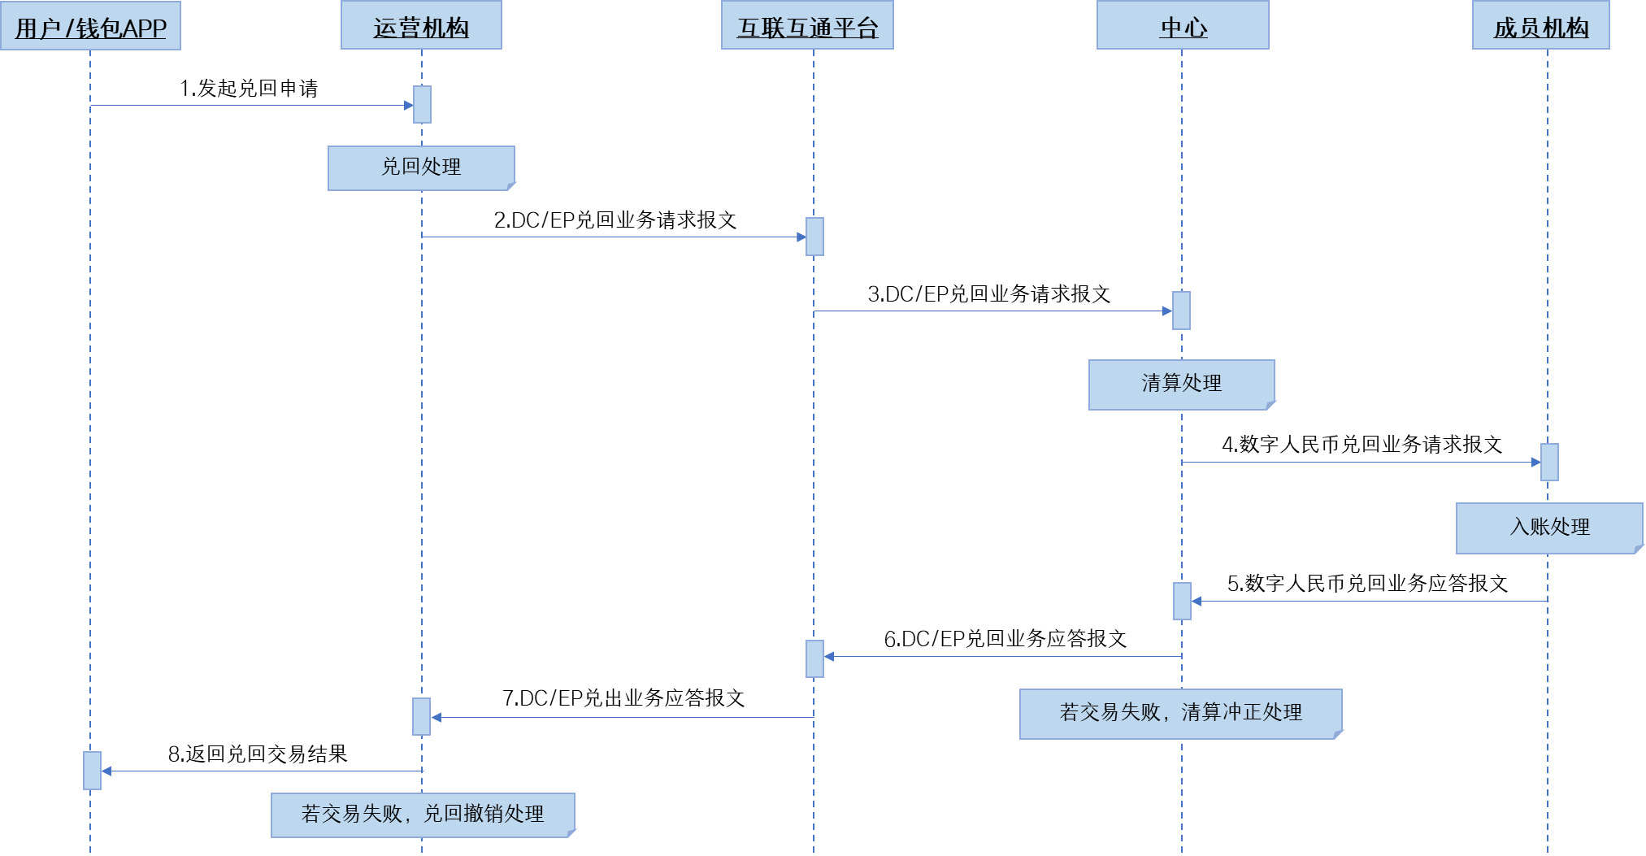

（1）用户通过钱包APP选择数字钱包，录入兑回金额等信息，提交兑回申请。钱包APP发送兑回请求到运营机构。
（2）运营机构受理该请求，进行兑回相关处理，并向互联互通平台发起DC/EP兑回业务请求报文。互联互通平台实时转发到中心。
（3）中心对该请求报文进行验签、报文合法性等检查，检查通过的进行清算处理，并将清算成功的交易请求转换为数字人民币兑回请求报文，发送到成员机构。
（4）成员机构收到该请求报文，对收款人账户账号、收款人名称、账户状态进行检查，检查通过的立即进行入账处理，并向中心返回数字人民币兑回应答报文。
（5）中心收到该应答报文，进行验签、报文合法性等检查，检查通过的转换为DC/EP兑回业务应答报文，发送到互联互通平台。其中对于失败交易应答，需对原清算处理进行冲正。
（6）互联互通平台收到该应答报文，实时转发到运营机构，由运营机构向客户提示兑回结果。
3.2.3.3 交易状态流转

交易处理环节 | 处理结果 | 中心交易状态
互联互通平台转发交易请求 | 验签、报文合法性检查通过 | 已接收
资金清算 | 清算成功 | 已接收→待确认
 | 清算失败 | 已接收→已拒绝
向成员机构发送交易请求 | - | 待确认
成员机构返回交易应答 | 业务回执状态为“已成功” | 待确认→已清算
 | 业务回执状态为“已拒绝” | 待确认→已拒绝
 | 超时未收到交易应答 | 待确认

3.2.3.5 异常情况处理

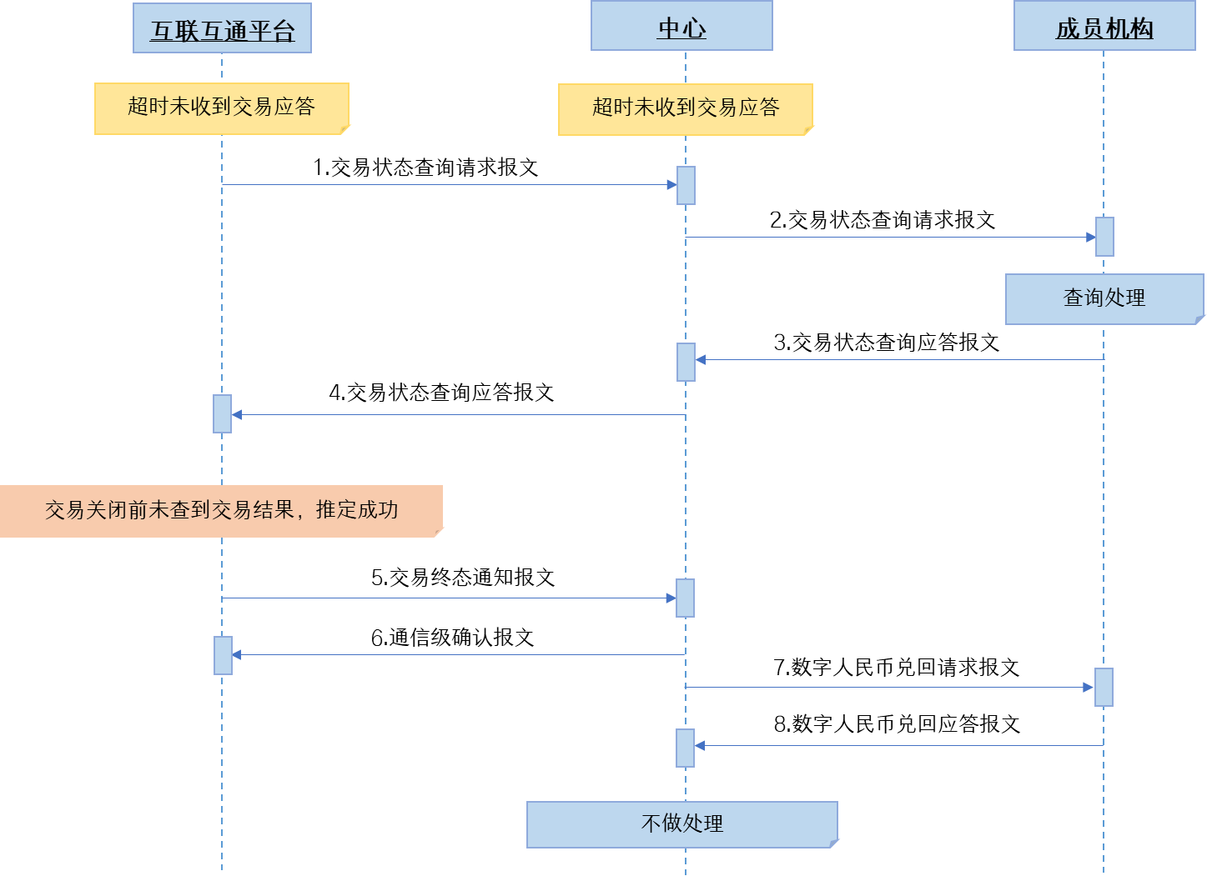

（1）中心超时未收到成员机构返回的数字人民币兑回应答报文，不做处理。
（2）互联互通平台超时未收到中心返回的DC/EP兑回应答报文，向中心发起交易状态查询请求报文（dcep.411.001.01），查询交易处理结果。
（3）中心收到该请求报文，验签、报文合法性检查通过的，转换为交易状态查询请求报文（NDPS.411.001.01）发送到成员机构。
（4）成员机构收到该请求报文，查询社（行）内系统记录的交易结果，实时向中心返回交易状态查询应答报文（NDPS.412.001.01）。
（5）中心收到该应答报文，验签、报文合法性检查通过的，转换为交易状态查询应答报文（dcep.412.001.01）发送到互联互通平台，并根据查询结果进行如下处理：

查询回执状态 | 原交易结果 | 中心业务状态 | 交易处理
PR01-已拒绝 | - | - | 不做处理。
 | PR01-已拒绝 | PR13-待确认 | 变更业务状态为“已拒绝”，登记交易回执信息，并对原清算处理进行冲正。
 |  | 其他业务状态 | 不做处理。
 |  | 无交易信息 | 不做处理。
 | PR05-已付款 | PR13-待确认 | 变更业务状态为“已清算”，登记交易回执信息。
 |  | 其他业务状态 | 不做处理。
 |  | 无交易信息 | 不做处理。
 | 其他回执状态 | - | 不做处理。

（6）互联互通平台收到该应答报文，判断查询处理状态为“成功”、原业务状态为“成功”或“失败”的，记录该交易终态为“成功”或“失败”。其余情形，继续发起交易状态查询。
（7）互联互通平台在交易关闭前仍未查到原交易结果的，记录该交易状态为“推定成功”，并向中心发送交易终态通知报文。
（8）中心收到该通知报文，验签、报文合法性检查通过的，实时向互联互通平台返回通信级确认报文，并按照该终态通知报文中“原报文原文”转换为数字人民币汇款兑出请求报文发送到成员机构，同时根据原业务状态进行如下处理：

中心业务状态 | 交易处理
推定成功 | 不做处理。
其他业务状态 | 变更业务状态为“推定成功”。
无交易信息 | 异步登记请求报文信息，业务状态登记为“推定成功”。

（9）成员机构收到该请求报文，判断业务重复的，不做处理；未重复的正常处理，并向中心返回数字人民币兑回应答报文，但中心不对该应答报文进行相应处理。

3.3 交易查询类业务

3.3.1 交易状态查询
3.3.1.1 业务基本规定
（1）支付类交易来账，互联互通平台超时未收到有效交易应答，通过该交易查询成员机构交易处理结果；支付类交易往账，成员机构超时未收到有效交易应答，通过该交易查询互联互通平台交易状态。
（2）互联互通平台作为查询请求方，支持查询的原交易包括兑出交易、兑回交易、差错调账交易（成员机构来账）；成员机构作为查询请求方，支持查询汇款兑出交易和差错调账交易（成员机构往账）。
3.3.1.2 交易处理流程
详见兑出兑回类交易异常情况处理。
3.3.1.3 异常情况处理
查询请求方超时未收到查询应答报文，不做处理，可重新发起查询。

3.3.2 交易明细查询
3.3.2.1 业务基本规定
（1）交易明细查询主要用于补登交易缺失信息。主要场景包括不限于：成员机构对于推定成功交易进行补入账时获得完整交易信息；中心对于交易处理中漏登交易回执信息进行补登记处理。
（2）交易明细查询发起方为成员机构或中心，接收方为互联互通平台。
（3）支持明细查询的原交易包括兑出交易、汇款兑出交易和兑回交易。
3.3.2.3 交易处理流程

- 成员机构发起交易明细查询

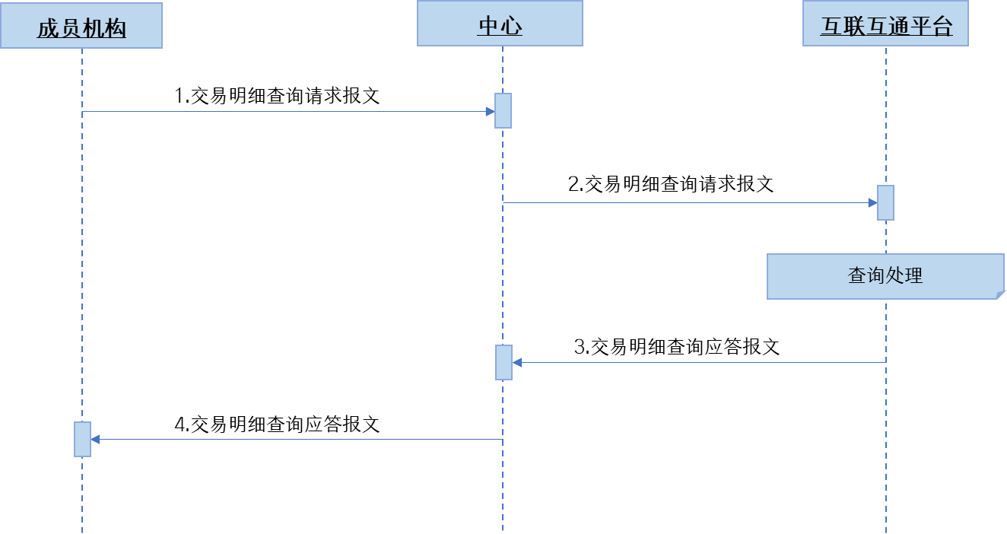

（1）成员机构向中心发送交易明细查询请求报文（NDPS.417.001.01）。
（2）中心对该请求报文进行验签、报文合法性等检查，检查通过的转换为交易明细查询请求报文（dcep.417.001.01）发送到互联互通平台。
（3）互联互通平台收到该报文进行明细查询处理，并实时返回交易明细查询应答报文（dcep.418.001.01）。
（4）中心收到该应答报文，进行验签、报文合法性等检查，检查通过的转换为交易明细查询应答报文（NDPS.418.001.01）发送到成员机构。

- 中心发起交易明细查询
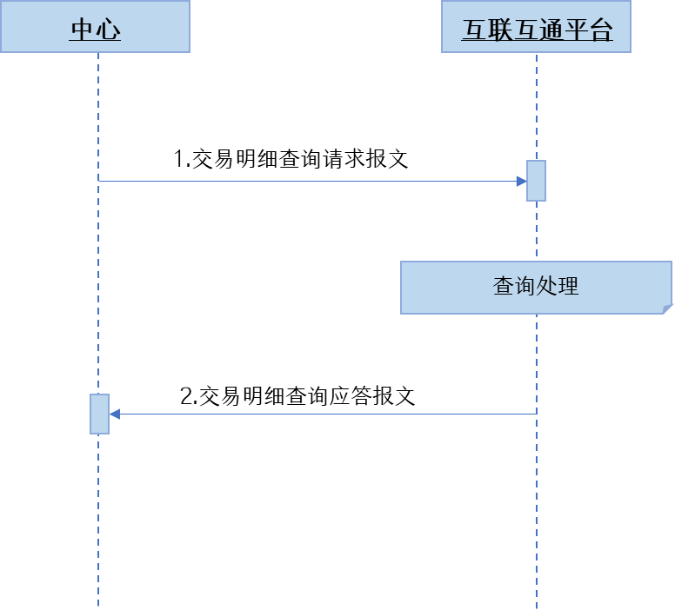

3.3.2.4 异常情况处理
成员机构或中心超时未收到查询应答，可重新发起交易明细查询。

3.4 差错处理类业务

3.4.1 成员机构贷记调账
3.4.1.1 业务基本规定
（1）成员机构长款且无法自行处理的，例如推定成功的兑回交易，因客户账户信息有误、状态异常等原因无法入账，可以向运营机构发起贷记调账交易。
（2）支持贷记调账的原交易包括兑出交易、汇款兑出交易和兑回交易。
（3）原交易的业务状态为“已清算”或“推定成功”时，可以发起贷记调账。
3.4.1.2 交易处理流程

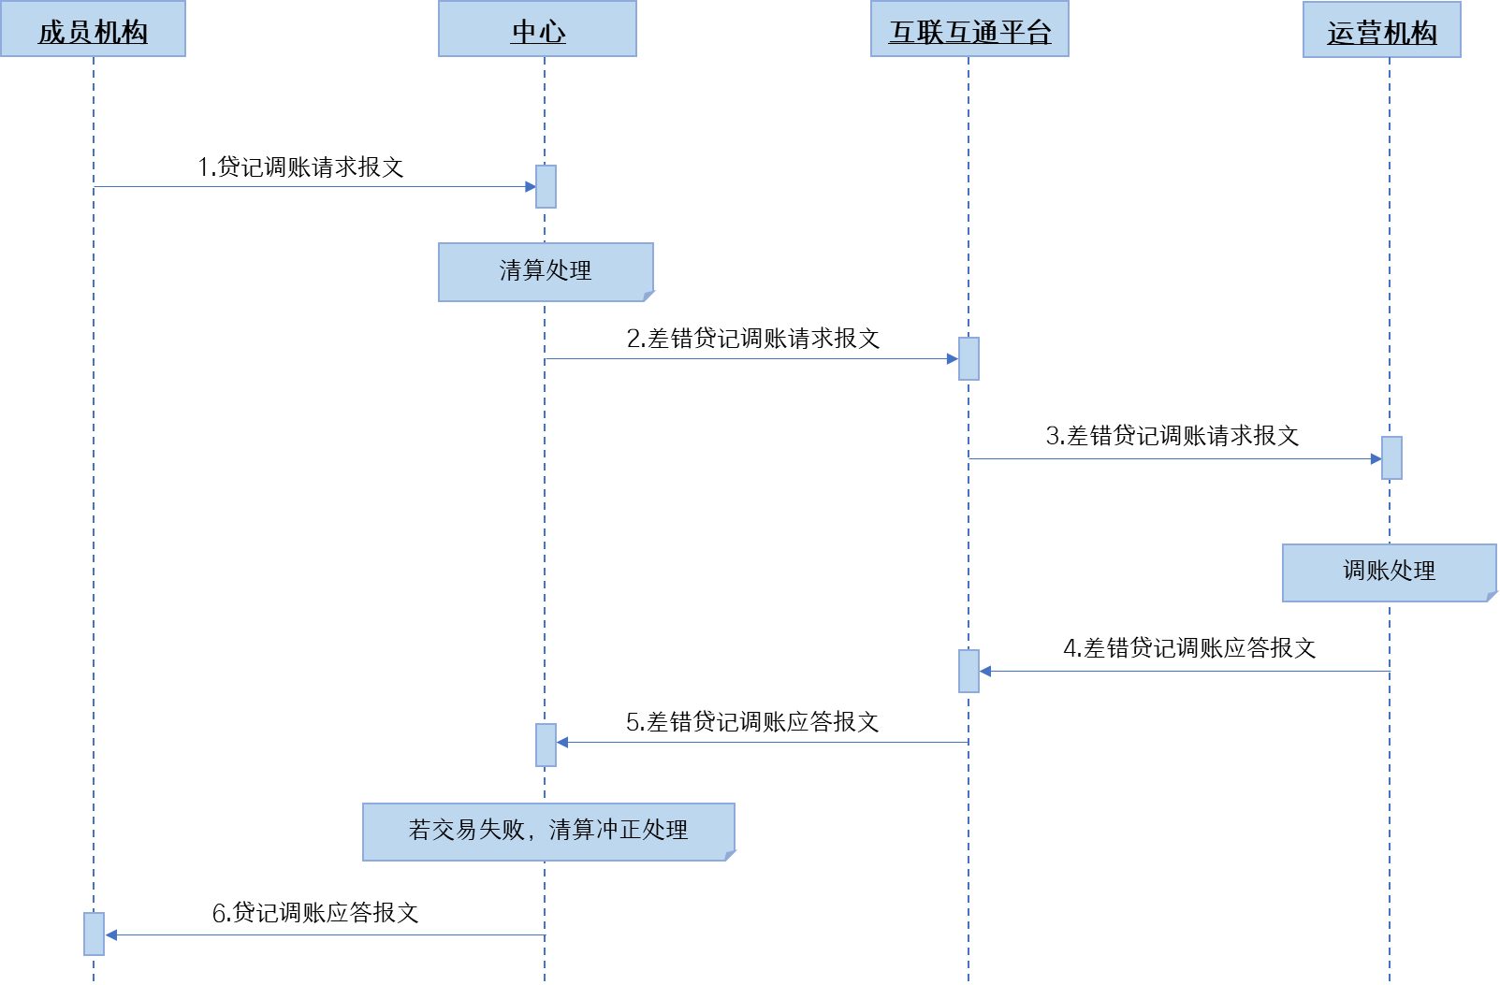

（1）成员机构向中心发起贷记调账请求报文。
（2）中心对该请求报文进行验签、报文合法性等检查，检查通过的进行清算处理，并将清算成功的转换为差错贷记调账请求报文发送到互联互通平台。互联互通平台实时转发到运营机构。
（3）运营机构收到该请求报文，进行调账处理，并向互联互通平台返回差错贷记调账应答报文。互联互通平台实时转发到中心。
（4）中心收到该应答报文，进行验签、报文合法性等检查，检查通过的转换为贷记调账应答报文发送到成员机构。其中对于调账失败应答，需对原清算处理进行冲正。
3.4.1.3 交易状态流转
可参照汇款兑出交易状态流转。
3.4.1.4 异常情况处理
异常处理机制可参照汇款兑出交易。

3.4.2 运营机构贷记调账
3.4.2.1 业务基本规定
运营机构长款且无法自行处理的，例如推定成功的汇款兑出交易，因钱包状态异常等原因无法兑出处理，可以向成员机构发起贷记调账交易。其他要求同“成员机构贷记调账”。
3.4.2.2 交易处理流程

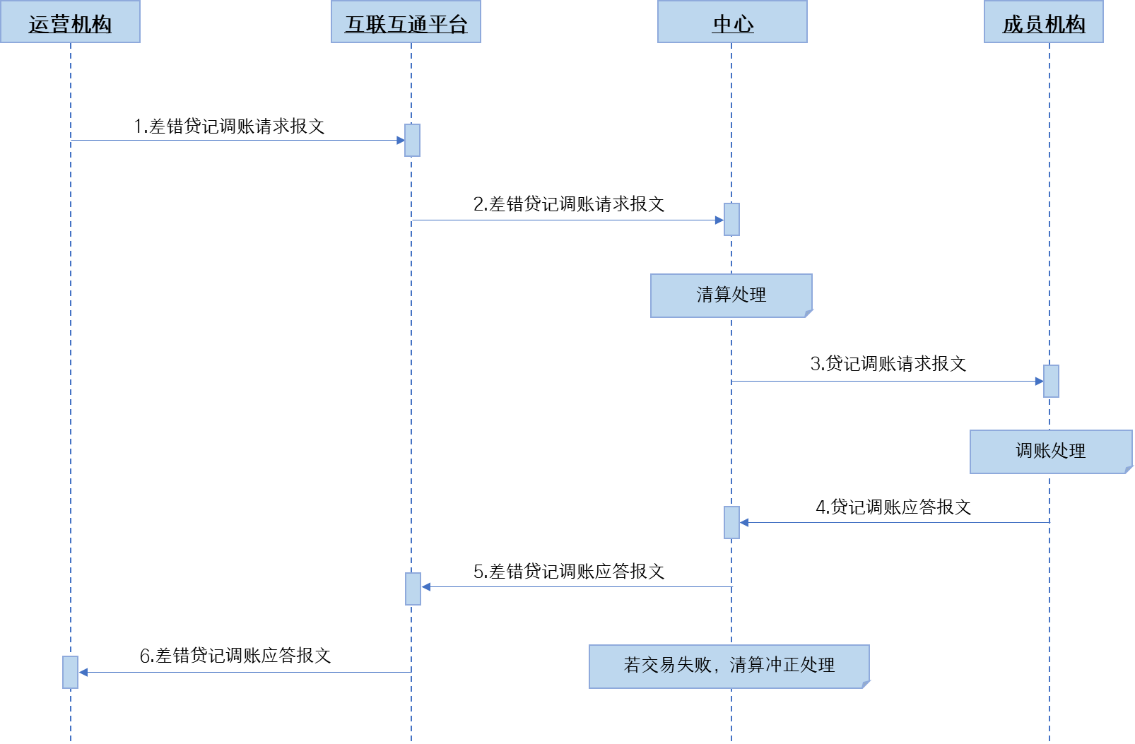
（1）运营机构向互联互通平台发起差错贷记调账请求报文。互联互通平台实时转发到中心。
（2）中心对该请求报文进行验签、报文合法性等检查，检查通过的进行清算处理，并将清算成功的交易请求转换为贷记调账请求报文，发送到成员机构。
（3）成员机构收到该请求报文，进行调账业务检查（原支付交易是否存在、原交易类型和业务状态是否允许调账、银行账户状态是否正常等），检查通过的对原支付交易进行调账处理，并向中心返回贷记调账应答报文。
（4）中心收到该应答报文，进行验签、报文合法性等检查，检查通过的差错贷记调账应答报文，发送到互联互通平台。其中对于失败交易应答，需对原清算处理进行冲正。
（5）互联互通平台收到该应答报文，实时转发到运营机构。
3.4.2.3 交易状态流转
可参照兑回交易状态流转。
3.4.2.4 异常情况处理
异常处理机制可参照兑回交易。

3.5 公共管理类业务

3.5.1 自由格式信息
3.5.1.1 成员机构发起自由格式信息

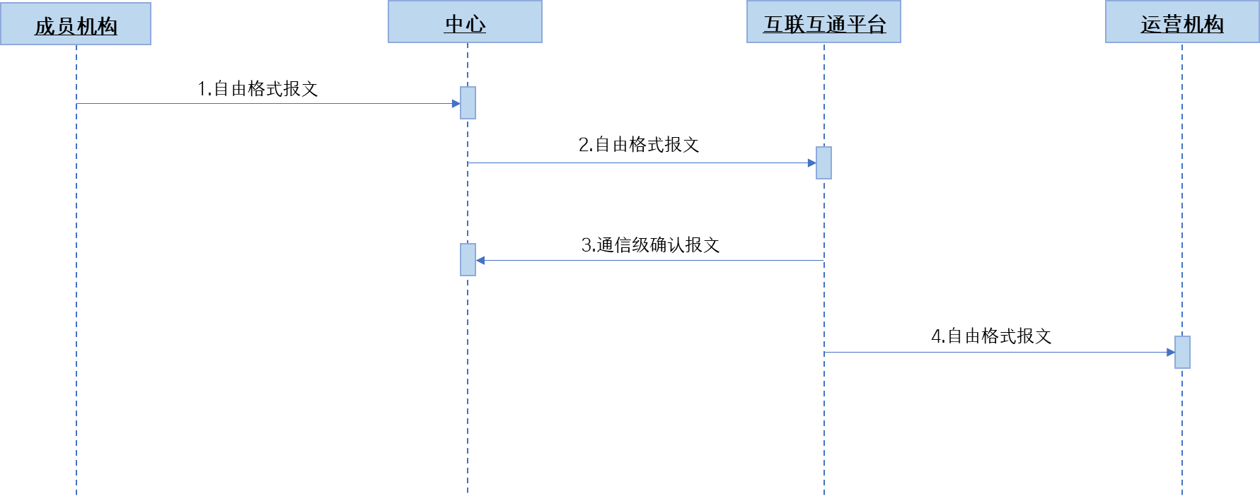

（1）成员机构向中心发起自由格式报文（dcep.401.001.01）。
（2）中心收到该报文，进行验签、报文合法性等检查，检查通过的根据“业务发起行行号”识别发起方金融机构编码，转换为自由格式报文（NDPS.401.001.01）发送到互联互通平台。
（3）互联互通平台收到该报文，实时向中心返回通信级确认报文，并将自由格式报文转发到运营机构。
3.5.1.2 运营机构发起自由格式信息

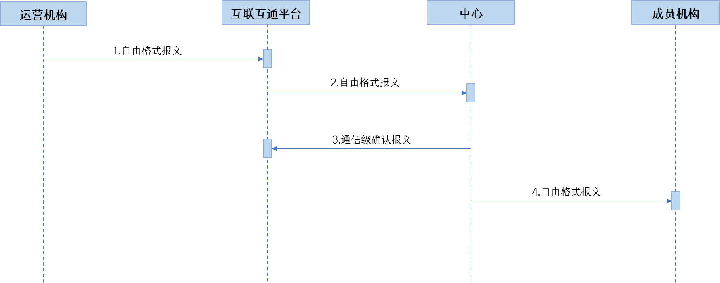

（1）运营机构向互联互通平台发送自由格式报文。互联互通实时转发到中心。
（2）中心收到该报文，进行验签、报文合法性等检查，检查通过的实时向互联互通平台返回通信级确认报文，并转换为自由格式报文（NDPS.401.001.01）发送到成员机构。

3.5.2 登录退出申请
3.5.2.1 成员机构发起登录退出申请
该申请可通过成员机构社（行）内系统发起，或通过管
理端（PMIS）发起。
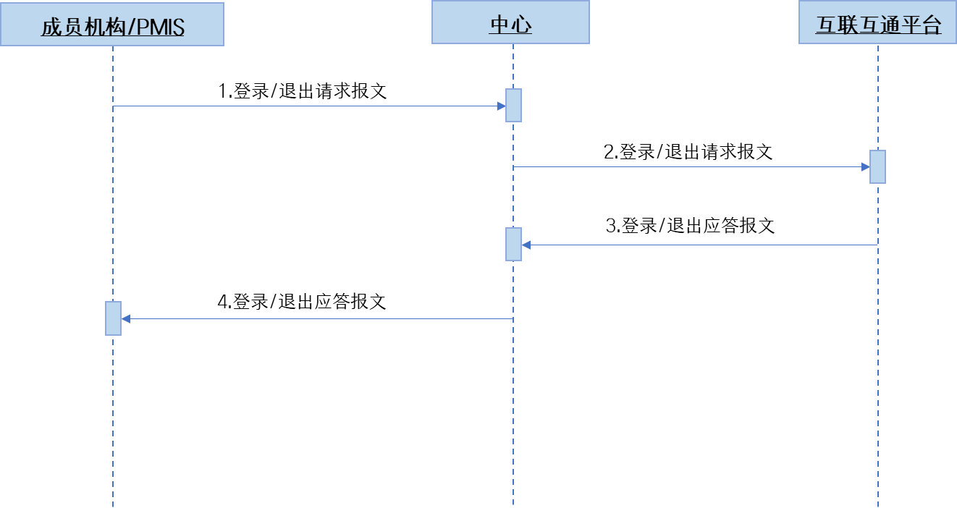

（1）成员机构或管理端（PMIS）发起登录/退出请求报文。
（2）中心将该请求报文转换为登录/退出请求报文发送到互联互通平台。
（3）互联互通平台收到该请求报文，对申请机构状态进行变更，并向中心返回登录/退出应答报文。
（4）中心收到该应答报文，转换为登录/退出应答报文发送到成员机构或PMIS。其中，若业务处理状态为“成功”，
变更该申请机构的状态为“登录”或“退出”；若为“失败”，对于PMIS发起的登录/退出申请，需提示“操作失败”，并根据业务处理码和业务拒绝信息提示失败原因。
3.5.2.2 成员机构接收机构状态变更通知
中心收到互联互通平台发送的机构状态变更通知报文
（dcep.931.001.01），实时向互联互通平台返回通信级确认报文，并将该报文转换为机构状态变更通知报文（NDPS.931.001.01）发送到成员机构。若状态变更的机构为运营机构，还需更新该运营机构状态（指定一家成员机构收到的通知报文进行变更，支持通过金融机构编码配置）。

3.5.3 业务权限变更通知
中心收到互联互通平台发送的业务权限变更通知报文（dcep.915.001.01），实时向互联互通平台返回通信级确认报文，并将该通知报文转换为业务权限变更通知报文（NDPS.915.001.01）发送到成员机构。

3.5.4 机构变更通知
中心收到互联互通平台发送的机构变更通知报文（dcep.917.001.01），实时向互联互通平台返回通信级确认报文，并将该通知报文转换为机构变更通知报文（NDPS.917.001.01）发送到成员机构。

第四章 业务核对

4.1 基本规则
（1）互联互通平台按每小时交易批次，向各机构分别发送汇总核对报文和明细对账文件。其中，明细对账文件中包含互联互通平台记录为终态的资金类交易明细。
（2）中心收到汇总核对报文、下载明细对账文件后，转换对账数据，生成并向成员机构下发汇总和明细对账文件。
（3）成员机构收到中心对账文件，进行业务明细核对，核对要素至少包括业务状态和金额。核对不一致的，以该对账文件记录的业务终态为准，同步交易状态、补录交易数据。

4.2 基本流程

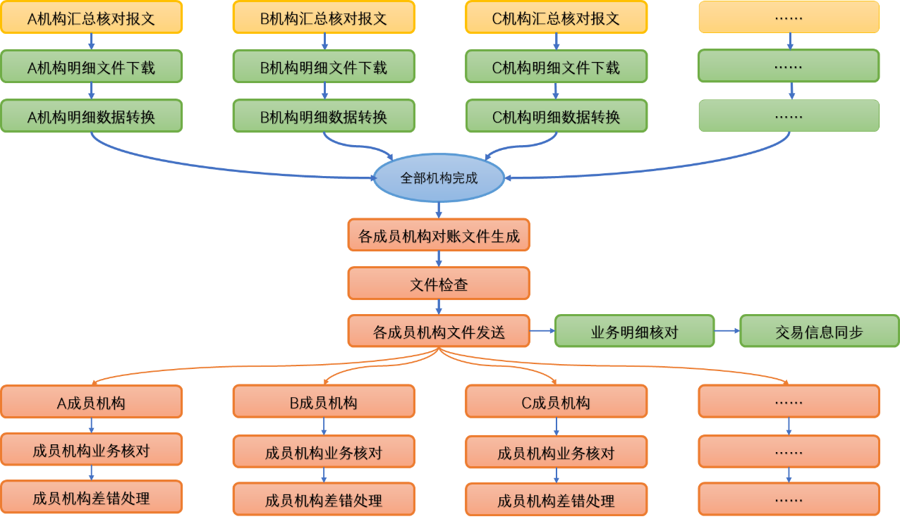

4.2.1 下载对账文件
（1）互联互通平台在交易批次截止后，按照金融机构编码向中心发送机构对账汇总核对报文。
（2）中心收到汇总核对报文，判断该金融机构存在且生效的，启动对账任务，并根据该报文中“文件路径”，下载明细对账文件。

4.2.2 明细数据转换
明细文件下载成功后，对明细对账数据（机构标识、报文编号、业务类型等）进行转换、登记，见下表：

序号 | 名称
1 | 业务处理时间
2 | 报文编号
3 | 业务类型
4 | 业务种类编码
5 | 报文标识号
6 | 交易批次号
7 | 数据中心标识
8 | 通道标识
9 | 发起成员行行号
10 | 发起行行号
11 | 付款成员行行号
12 | 付款行行号
13 | 收款成员行行号
14 | 货币代码
15 | 交易金额
16 | 业务状态
17 | 交易描述信息
*交易描述信息说明：兑回业务，为“收款人名称-收款人账户账号”；兑出业务（含汇款兑出），为“收款人钱包ID-付款人账户账号”。

4.2.3 对账文件生成
全部金融机构完成明细对账数据转换、登记后，按照成员机构行号维度生成汇总和明细对账文件。
未启动对账任务的金融机构，通过重发申请报文向互联互通平台申请自动重发汇总核对报文，启动对账任务。

4.2.4 对账文件检查
（1）文件发送前，将汇总对账文件中各类交易的成功笔数和金额，与互联互通平台汇总核对报文中相应交易成功笔数和金额进行核对，核对不一致的，暂停对账文件下发。若存在辖内机构，需加和处理后核对。
（2）汇总数据核对相符后，将汇总对账文件中各类交易总笔数，与明细对账文件的交易条数进行核对，核对不一致的，暂停对账文件下发。

4.2.5 对账文件发送
文件检查通过的，向成员机构发送对账文件，同时发送下发文件通知报文，通知成员机构及时下载对账文件。
成员机构下载对账文件异常的，支持通过重发申请报文（NPS.810.001.01）向中心申请自动重发对账文件，也可联系中心人员通过管理端手动重发。

4.2.6 业务明细核对
系统将明细对账数据与原业务汇总库记录的业务数据进行核对。启动业务核对前，需检查原业务汇总库和流水库数据复制的一致性。按照交易类别、发起方金融机构编码和报文标识号提取交易数据，逐笔进行核对，核对要素包括“业务状态”和“金额”。

4.2.7 业务差错处理
核对不符的，登记差错明细数据，自动进行差错调整（调整前各方交易状态均需保留）。
4.2.7.1 差错处理类型
4.2.7.1.1 一、二类钱包兑出
互联互通平台状态 | 中心状态 | 差错类型 | 差错处理类型 | 差错处理状态
成功 | 已清算 | 不显示差错 | - | -
成功 | 已拒绝 | 异常类差错 | 同步交易状态 | 初始/成功
成功 | 推定失败 | 异常类差错 | 同步交易状态 | 初始/成功
成功 | 待确认 | 常规类差错 | 同步交易状态 | 初始/成功
成功 | 已接收 | 异常类差错 | 同步交易状态 | 初始/成功
成功 | 无交易信息 | 异常类差错 | 补录交易信息 | 待查询
失败 | 已清算 | 异常类差错 | 同步交易状态 | 初始/待查询
失败 | 已拒绝 | 不显示差错 | - | -
失败 | 推定失败 | 异常类差错 | 同步交易状态 | 初始/待查询
失败 | 待确认 | 常规类差错 | 同步交易状态 | 初始/待查询
失败 | 已接收 | 异常类差错 | 同步交易状态 | 初始/待查询
失败 | 无交易信息 | 异常类差错 | 补录交易信息 | 初始/待查询
推定失败 | 已清算 | 常规类差错 | 同步交易状态 | 初始/成功
推定失败 | 已拒绝 | 常规类查询 | 同步交易状态 | 初始/成功
推定失败 | 推定失败 | 不显示差错 | - | -
推定失败 | 待确认 | 常规类差错 | 同步交易状态 | 初始/成功
推定失败 | 已接收 | 常规类差错 | 同步交易状态 | 初始/成功
推定失败 | 无交易信息 | 常规类差错 | 补录交易信息 | 待查询
无交易信息 | 已清算 | 异常类差错 | 人工介入 | 成功
无交易信息 | 已拒绝 | 异常类差错 | 人工介入 | 成功
无交易信息 | 推定失败 | 异常类差错 | 人工介入 | 成功
无交易信息 | 待确认 | 异常类差错 | 人工介入 | 成功
无交易信息 | 已接收 | 异常类差错 | 人工介入 | 成功

4.2.7.1.2 三、四类钱包兑出

互联互通平台状态 | 中心状态 | 差错类型 | 差错处理类型 | 差错处理状态
成功 | 已清算 | 不显示差错 | - | -
成功 | 已拒绝 | 异常类差错 | 同步交易状态 | 初始/成功
成功 | 推定成功 | 异常类差错 | 同步交易状态 | 初始/成功
成功 | 待确认 | 常规类差错 | 同步交易状态 | 初始/成功
成功 | 已接收 | 异常类差错 | 同步交易状态 | 初始/成功
成功 | 无交易信息 | 异常类差错 | 补录交易信息 | 待查询
失败 | 已清算 | 异常类差错 | 同步交易状态 | 初始/待查询
失败 | 已拒绝 | 不显示差错 | - | -
失败 | 推定成功 | 异常类差错 | 同步交易状态 | 初始/待查询
失败 | 待确认 | 常规类差错 | 同步交易状态 | 初始/待查询
失败 | 已接收 | 异常类差错 | 同步交易状态 | 初始/待查询
失败 | 无交易信息 | 异常类差错 | 补录交易信息 | 待查询
推定成功 | 已清算 | 异常类差错 | 同步交易状态 | 初始/成功
推定成功 | 已拒绝 | 异常类差错 | 同步交易状态 | 初始/成功
推定成功 | 推定成功 | 不显示差错 | - | -
推定成功 | 待确认 | 常规类差错 | 同步交易状态 | 初始/成功
推定成功 | 已接收 | 异常类差错 | 同步交易状态 | 初始/成功
推定成功 | 无交易信息 | 异常类差错 | 补录交易信息 | 待查询
无交易信息 | 已清算 | 异常类差错 | 人工介入 | 成功
无交易信息 | 已拒绝 | 异常类差错 | 人工介入 | 成功
无交易信息 | 推定成功 | 异常类差错 | 人工介入 | 成功
无交易信息 | 待确认 | 不显示差错 | - | -
无交易信息 | 已接收 | 不显示差错 | - | -

4.2.7.1.3 一、二类钱包兑回

互联互通平台状态 | 中心状态 | 差错类型 | 差错处理类型 | 差错处理状态
成功 | 已清算 | 不显示差错 | - | -
成功 | 已拒绝 | 异常类差错 | 同步交易状态 | 初始/成功
成功 | 推定成功 | 异常类差错 | 同步交易状态 | 初始/成功
成功 | 待确认 | 常规类差错 | 同步交易状态 | 初始/成功
成功 | 已接收 | 异常类差错 | 同步交易状态 | 初始/成功
成功 | 无交易信息 | 异常类差错 | 补录交易信息 | 待查询
失败 | 已清算 | 异常类差错 | 同步交易状态 | 初始/待查询
失败 | 已拒绝 | 不显示差错 | - | -
失败 | 推定成功 | 异常类差错 | 同步交易状态 | 初始/待查询
失败 | 待确认 | 常规类差错 | 同步交易状态 | 初始/待查询
失败 | 已接收 | 异常类差错 | 同步交易状态 | 初始/待查询
失败 | 无交易信息 | 不显示差错 | - | -
推定成功 | 已清算 | 常规类差错 | 同步交易状态 | 初始/成功
推定成功 | 已拒绝 | 常规类差错 | 同步交易状态 | 初始/成功
推定成功 | 推定成功 | 不显示差错 | - | -
推定成功 | 待确认 | 常规类差错 | 同步交易状态 | 初始/成功
推定成功 | 已接收 | 常规类差错 | 同步交易状态 | 初始/成功
推定成功 | 无交易信息 | 常规类差错 | 补录交易信息 | 待查询
无交易信息 | 已清算 | 异常类差错 | 人工介入 | 成功
无交易信息 | 已拒绝 | 异常类差错 | 人工介入 | 成功
无交易信息 | 推定成功 | 异常类差错 | 人工介入 | 成功
无交易信息 | 待确认 | 异常类差错 | 人工介入 | 成功
无交易信息 | 已接收 | 异常类差错 | 人工介入 | 成功

4.2.7.1.4 差错贷记调账
成员机构发起差错贷记调账参照汇款兑出；运营机构发起差错调账参照兑回。
4.2.7.2 明细查询处理
（1）对于差错处理类型为“同步交易状态”、差错处理状态为“待查询”的业务差错，支持手工批量触发交易明细查询，根据互联互通平台查询结果补录“平台处理码”、“业务拒绝码”和“业务拒绝信息”。补录完成后，差错处理状态变更为“成功”。查询失败或补录失败，差错处理状态变更为“失败”，并支持手动修改为“待查询”后重新触发交易明细查询。
（2）对于差错处理类型为“补录交易信息”、差错处理状态为“待查询”的业务差错，支持手工批量触发交易明细查询，根据互联互通平台返回交易查询明细应答报文中的“原业务报文的原文”，进行全量交易信息补录。补录完成后，差错处理状态变更为“成功”。查询失败或补录失败，差错处理状态变更为“失败”，并支持手动修改为“待查询”后重新触发交易明细查询。

第五章 资金结算

5.1 结算场次
中心将每个交易批次作为一个结算场次。对账文件下发后，立即对该交易批次中全部成功交易（含已清算和推定成功）汇总轧差净额，完成交易资金结算。其中，清算类别使用“数字人民币兑出兑回”。

5.2 净额计算
5.2.1 成员机构
轧差净额=兑回成功交易金额+运营机构发起贷记调账成功交易金额 -兑出成功交易金额-成员机构发起贷记调账成功交易金额。轧差净额正数则为贷方净额，负数则为借方净额。
5.2.2 运营机构
计算公式参照成员机构。轧差净额正数为借方净额，负数为贷方净额。
5.2.3 汇总平衡检查
提交结算前，系统应对借方净额和贷方净额进行汇总平衡检查。检查不通过的，不得提交资金结算。

5.3 结算处理
- 付差方成员机构会计分录：
借：同业存放款项—**清算账户
贷：汇兑汇差
- 收差方成员机构会计分录：
借：汇兑汇差
贷：同业存放款项—**清算账户
- 付差方运营机构会计分录：
借：存放央行款项
贷：汇兑汇差
- 收差方运营机构会计分录：
借：汇兑汇差
贷：存放央行款项

5.4 异常处理
结算失败的，结算状态由“初始”变更为“失败”。业务人员查明原因后，支持手动修改为“初始”，通过定时任务重新向清算账户管理子系统发送定时结算请求报文（NAS.328.001.01）。

第六章 前端需求

6.1 前端登录需求
通过支付管理子系统前端入口登录，共用登录管理、用户管理、角色管理、权限管理等公共管理功能。

6.2 功能菜单列表
一级菜单 | 二级菜单 | 功能概述
运营机构管理 | 运营机构信息维护 | 增加、删除、修改、查询运营机构信息
 | 运营机构信息复核 | 复核操作新增运营机构信息
成员机构管理 | 成员机构信息维护 | 增加、删除、修改、查询成员机构信息
 | 运营机构信息复核 | 复核操作新增运营机构信息
交易明细查询 | 签约类交易查询 | 查询签约、解约、账户查证交易明细
 | 兑出交易查询 | 查询一、二类钱包兑出交易明细
 | 汇款兑出交易查询 | 查询三、四类钱包兑出交易明细
 | 兑回交易查询 | 查询一、二类钱包兑回交易明细
 | 差错调账交易查询 | 查询差错贷记调账交易明细
 | 自由格式信息查询 | 查询自由格式报文信息
对账结算查询 | 对账进度查询 | 查询对账进度和状态；操作启停对账
 | 文件结算查询 | 查询文件下发和结算状态；操作异常重发
业务差错查询 | - | 查询业务差错，操作补录交易明细。
登录退出管理 | - | 操作成员机构或金融机构登录/退出。

6.3 运营机构管理

6.3.1 运营机构信息

序号 | 机构信息 | 备注
1 | 机构编码 | 14位。
2 | 机构标识 | 3位。
3 | 机构名称 | 手工录入。
4 | 机构行号 | 查询行名行号列表后选择。
5 | 机构行名 | 自动返显。

6.3.2 新增机构信息
6.3.2.1 新增操作
操作员在“运营机构信息维护”主页面点击“新增”，进入新增页面。录入机构编码、机构标识、机构名称，选择机构行号和行名，提交复核。该条申请状态为“待复核”，登记复核临时表。
6.3.2.2 复核操作
复核员进入“运营机构信息复核”页面。点击“查询”，系统自动显示非该用户新增、申请状态为“待复核”的新增机构信息列表，列表要素包括序号、机构编码、机构名称、机构行号和机构行名。勾选该条新增机构信息，在主页面点击“复核通过”，申请状态变更为“复核通过”，登记金融机构信息主表；点击“复核不通过”，申请状态变更为“复核不通过”，操作员需重新操作新增机构。

6.3.3 修改机构信息
在“运营机构信息维护”页面内点击“查询”，系统自动显示机构信息列表。点击最右侧“修改”，进入该运营机构信息修改页面，支持修改机构编码、机构名称和机构行号（行名根据行号自动返显）。修改提交后，系统弹出业务主管授权页面，主管用户和密码核验通过后，修改信息生效。

6.3.4 删除机构信息
在机构信息列表中点击最右侧“删除”，系统弹出业务主管授权页面，主管用户和密码核验通过后，该机构信息完成删除。

6.4 成员机构管理

6.4.1 成员机构信息

序号 | 机构信息 | 备注
1 | 机构编码 | 14位。
2 | 机构标识 | 3位。
3 | 机构名称 | 手工录入。
4 | 机构类型 | “成员机构”或“辖内机构”
5 | 机构行号 | 查询行名行号列表后选择。
6 | 机构行名 | 自动返显。
7 | 成员机构行号 | 查询行名行号列表后选择。
8 | 成员机构行名 | 自动返显。
9 | 机构状态 | 生效/失效

6.4.2 新增机构信息
6.4.2.1 新增操作
操作员在“成员机构信息维护”主页面点击“新增”，进入新增页面。录入机构编码、机构标识、机构名称，选择机构类型、成员机构行号、机构行号，其中机构类型选为“成员机构”的，机构行号和机构行名自动返显；选为“辖内机构”的，自动检查二级间参行号和一级直参行号的归属关系。提交后，该条申请状态为“待复核”，登记复核临时表。
6.4.2.2 复核操作
复核员进入“成员机构信息复核”页面。点击“查询”，系统自动显示非该用户新增、申请状态为“待复核”的新增机构信息列表，列表要素包括序号、机构类型、机构编码、机构名称、成员机构行号、成员机构名称、机构行号、机构行名、机构状态。
勾选该条新增机构信息，在主页面点击“复核通过”，系统自动获取对账文件秘钥，获取成功的申请状态变更为“复核通过”，并登记金融机构信息主表。未成功的提示获取秘钥失败，申请状态仍为“待复核”。点击“复核不通过”，申请状态变更为“复核不通过”，操作员需重新操作新增机构。

6.4.3 修改机构信息
支持修改的信息包括机构编码、机构名称、机构类型、成员机构行号、机构行号、机构状态。操作方式同修改运营机构信息。

6.4.4 删除机构信息
操作方式同删除运营机构信息。

6.5 交易明细查询

6.5.1 签约类交易查询
6.5.1.1 查询条件
起始日期、截至日期（起止日期不超过90日，下同）、
发起方金融机构（支持关键字模糊查询，下同）、接收方金融机构（支持关键字模糊查询，下同）、报文标识号、管理类型（身份认证/身份确认/解约申请）、签约类型（签约/不签约）、签约人银行账户账号、签约人银行账户名称、业务状态。
6.5.1.2 查询结果
序号、报文标识号、发起方金融机构名称、接收方金融机构名称、管理类型、签约类型、业务状态。点击“查看”，可查看报文明细和交易处理信息。

6.5.2 兑出交易查询
6.5.2.1 查询条件
起始日期、截至日期、发起方金融机构、接收方金融机构、报文标识号、交易批次号、交易金额、付款人账户账号、付款人名称、业务状态。
6.5.2.2 查询结果
序号、交易批次号、报文标识号、发起方金融机构名称、接收方金融机构名称、交易金额、业务状态，点击“查看”，可查询报文明细和交易处理信息。

6.5.3 汇款兑出交易查询
6.5.3.1 查询条件
同“6.5.2兑出交易查询”。
6.5.3.2 查询结果
同“6.5.2 兑出交易查询”

6.5.4 兑回交易查询
6.5.4.1 查询条件
起始日期、截至日期、发起方金融机构、接收方金融机构、报文标识号、交易批次号、交易金额、收款人账户账号、收款人名称、业务状态。
6.5.4.2 查询结果
序号、交易批次号、报文标识号、发起方金融机构名称、接收方金融机构名称、交易金额、业务状态，点击“查看”，可查询报文明细和交易处理信息。

6.5.5 差错调账交易查询
6.5.4.1 查询条件
同“6.5.4 兑回交易查询”。
6.5.4.2 查询结果
同“6.5.3 兑回交易查询”。

6.5.6 自由格式信息查询
6.5.6.1 查询条件
起始日期、截止日期、发起方金融机构、接收方金融机构名称、报文标识号。
6.5.6.2 查询结果
序号、报文标识号、发起方金融机构名称、接收方金融机构名称。点击“查看”，可查询自由格式报文明细。

6.6 对账结算管理

6.6.1 对账进度查询
6.6.1.1 查询条件
对账日期、交易批次号、数据中心标识、金融机构（支持关键字模糊查询）、对账步骤、对账状态（初始/处理中/失败/成功）。
6.6.1.2 查询结果
序号、对账日期、交易批次号、数据中心标识、金融机构名称、对账开始时间、对账结束时间、对账步骤、对账状态。
6.6.1.3 启停操作
（1）操作“暂停对账”，暂停新增交易批次对账处理，但不影响当前已启动的对账服务。
（2）操作“恢复对账”，对新增交易批次恢复对账处理。

6.6.2 文件结算查询
6.6.2.1 查询条件
交易批次号、数据中心标识、文件下发状态（成功/失败）、资金结算状态（成功/失败）。
6.6.2.2 查询结果
序号、交易批次号、数据中心标识、文件下发状态、资金结算状态。按照交易批次号逆序排列。
6.6.2.3 异常处理
（1）重发处理：点击查询列表右侧“重发”，弹出文件重发页面，可通过下拉框选择成员机构重发对账文件。
（2）重新结算：若资金结算失败，结算状态由“初始”变更为“失败”。业务人员查明原因后，支持手动改为“初始”，通过定时任务重新向清算账户管理子系统提交定时结算请求（NAS.328.001.01）。

6.7 登录退出管理

6.7.1 登录退出操作
支持“成员机构登录/退出”和“金融机构登录/退出”。选择“成员机构登录/退出”的，弹出系统内已维护成员机构列表进行勾选；选择“金融机构登录/退出”的，弹出系统内已维护金融机构列表进行勾选。均支持关键字模糊查询。
选定机构后，选择“登录”或“退出”，并点击“提交”，系统向互联互通平台发起登录/退出请求报文，其中对于金融机构登录/退出的，仅需发送该金融机构登录/退出请求；对于成员机构登录/退出的，请求机构为绑定该成员机构的全部金融机构。
中心在发送登录/退出请求报文后，若未收到登录/退出成功应答，应自动重发该请求。

6.7.2 登录退出查询
6.7.2.1 查询条件
金融机构（支持关键字模糊查询）、操作类型（登录/退出）、业务状态。
6.7.2.2 查询结果
序号、金融机构名称、操作类型、申请时间、业务状态。按照申请时间逆序排列。点击右侧“查看”，支持查询申请报文明细和交易处理信息。

6.8 业务差错查询

6.8.1 查询条件
日期区间、交易批次号、差错类型（异常类差错/常规类差错）、差错处理类型（同步交易状态/补录交易信息/人工介入）、差错处理状态（初始/成功/待查询/失败）、报文标识号、互联互通平台业务状态、中心业务状态。

6.8.2 查询结果
序号、日期、交易批次号、报文标识号、差错类型、差错处理类型、差错处理状态（查询或补录失败的，支持修改为“待查询”）。

6.8.3 明细查询
在“查询”按键右侧，显示“交易明细查询”按键，点击该按键，系统对差错处理状态为“待查询”的业务差错，逐笔向互联互通平台发起交易明细查询请求报文，并根据查询应答报文进行交易明细补录（4.2.7 业务差错处理）。

